零信任模型与实战

什么是零信任
零信任模型（也称为零信任架构，零信任网络架构，零信任网络访问，ZTA，ZTNA）,有时候被称为无边界安全，描述了IT系统设计和实现的一种方法。零信任模型的中心思想是“never trust, always verify”，意思是不要相信设备，即使连接到了诸如公司LAN这样的授信网络，甚至即使之前被验证过。
现代的公司网络包含多种互联区域、云服务和基础设施、远程和移动环境的连接，也包含面向非传统IT设备的连接，比如物联网设备。传统的方法，比如在公司区域内或通过VPN连接的设备天生可信，并不适合复杂的互联网络环境。
零信任方法推荐相互认证，不仅需要检查设备的身份和完整性（除位置属性外），还需要在设备身份信息的保密性、设备健康程度以及用户认证的基础上提供应用和服务的访问。

零信任的发展历史
1994年4月，Stephen Paul Marsh在他的计算机安全博士论文中提出了“zero trust”这个词组。在Marsh的研究工作中，信任是与人相关的几种元素，比如忠诚、价值观、法律、公平和评价，可以被数学公式描述。
2003年，Jericho Forum提出组织的IT系统边界具有挑战性引起了重视，讨论了无边界的趋势。
2009年，谷歌开发了名为“BeyondCorp”的零信任架构。
2010年，Forrester Research公司的研究员John Kindervag指出零信任模型是组织内部更严格的信息安全程序和访问控制方法。然而，在越来越多的移动和云服务驱动下，零信任架构发展壮大可能需要花费数十年的时间，
2018年，在美国NIST和NCCoE信息安全研究者的不懈努力下，“SP 800-207 Zero Trust Architecture”标准问世。标准强调，零信任是不安全网络环境下，零信任是对信息系统和服务进行精确、前置的访问策略时，如何减少不确定性的一组概念和想法。零信任架构（ZTA）是项目的信息安全计划，融合了零信任概念、系统组件关系、工作流规划和访问策略。因此，零信任企业架构是网络基础设施（物理的和虚拟的）和可操作性策略的完美融合，使得项目成为零信任架构的产物。
有多种方法可以实现ZT，完整的零信任解决方案须包含全部三个方面：
- 使用强化的身份指导（Identity Governance）和基于策略的访问控制。
- 使用微隔离（Micro Segmentation）。
- 使用虚拟网络和软件定义边界。
2019年，英国国家信息安全中心（NCSC）建议网络厂商部署新的IT基础设施时考虑使用零信任，尤其是规划中的重要云服务。可选的但是连贯的方法被NCSC用来识别零信任架构背后的主要原则：
- 单一的强用户身份源
- 用户认证
- 机器认证
- 额外的上下文信息，比如策略兼容性或者设备健康状况
- 应用的授权策略
- 应用内的访问控制策略
2020年，NIST（National Institute of Standard and Technology）的ITL（Information Technology Laboratory）实验室发表了NIST特别标准800-207零信任框架。文章描述了零信任的企业级应用，目的是为了帮助民用未分级系统理解零信任，提供了在企业级环境中迁移和部署零信任安全概念的路线图。

理念

持续监控，持续校验
网络内外都有攻击者，任何用户或者机器不应该被自动地信任。零信任不仅校验用户身份和权限，也校验设备身份和安全性。登录和连接建立后也会定期地超时退出和中断，强制用户和设备不间断地被校验。

最小化权限
给予用户需要的权限，就像军队将军给士兵下命令时那样，给他们需要知道的信息即可，这样可以最小化用户在网路上敏感位置的暴露面。
实现最小化权限需要小心仔细地管理用户的许可。VPN不是授权的合适方法，因为VPN给予了用户网路的完全访问。

设备访问控制
除了用户访问控制外，零信任也需要设备访问的严格控制。零信任系统需要监控有多少设备尝试访问他们的系统，确保每个设备都是授权的，评估所有设备，确保每个设备没有安全问题，这更加最小化了网络的攻击面。

微隔离
微隔离把安全边界划分成更小的区域，独立地访问每个区域。例如，使用了微隔离的数据中心有某个文件网络，该数据中心可能有数十个隔离的安全区域，访问该网络的个人或程序如果没有重新认证，访问不了其他区域。

防止横向移动
在网络安全中，“lateral movement”指攻击者进入网络后，在内部移动。横向移动很难被检测到，即使攻击入口找到了，因为攻击者已经去攻击网络的其他部分了。
零信任就是设计来禁止攻击者横向移动。因为零信任访问是隔离的，而且必须持续重新建立连接，攻击者无法在网络内部移动到其他微隔离区域。一旦攻击者的痕迹被检测到了，被渗透的设备或用户账户可以被孤立，切断后续的访问。
在“城堡与护城河”模型中，如果攻击者可以横向移动，孤立原来的被渗透设备或账户可能几乎或者完全没有作用，因为攻击者已经去了网络的其他位置。

多因素认证
Multi-factor authentication（MFA）在用户认证时需要多种证据片段，仅仅输入密码是不够的。常见的MFA应用是双因子（2FA）认证，常见于在线平台如Facebook，谷歌。除了需要输入密码，启用了2FA的用户还需要输入发送到其他设备的验证码，比如移动手机，提供两种证据片段来证明是自己声明的身份。

Zero Trust Architecture（ZTA，NIST SP 800-207）
ZTA（NIST SP 800-207标准）是基于零信任理念的企业级框架，设计的目的是为了预防数据泄露和限制内部横向移动。

七大信条
本标准定义了一些基本信条，这些信条是终极目标，需要强调的是，并非所有的信条都可以在给定的策略下以纯粹的形式完全实现。
- 所有的数据源和计算服务都是必须考虑的资源。
网络包含的多级设备（向门户网站或存储设备发送数据的小设备，SaaS，发送指令到执行器的系统等），访问企业资源的个人设备等等。
- 不论位置，所有的通信都必须是安全加固的。
网络位置不代表可信，所有的通信都必须在可用的最安全等级进行，保证机密性和完整性，提供源认证。
- 对某个企业资源的访问建立在单个会话的基础上。
授予访问权限之前，必须确认访问者的可信性，并且给与完成任务的最小的权限。某个资源的访问不能自动地转移到别的资源上。
- 资源的访问是基于动态的策略，包括客户端实体的可见状态，应用或服务，还有发出请求的资产状态，可能也包括其他行为或者环境属性。
客户端实体包括企业授予的用户或服务账户以及其他相关的属性。发出请求的资产状态包括设备特征，包括安装的软件版本，设备分析结果还有与可观测使用特征的偏离值。策略是基于组织授予实体、数据资产或应用程序的属性而形成的访问规则。环境属性可能包括请求者的网络位置信息，时间，已上报的活动信息等。
- 企业监控和测量所有已有或关联的资产的完整和安全状态。
没有资产是天生可信的，企业在评估资产请求时，也评估该资产的安全状态。
- 所有资源的认证和授权是动态的并且在访问允许之前严格执行。
这是一条持续的循环：获取访问权限，扫描和评估威胁，适配，持续监测后续通信的可信性。
- 关于资产、网络基础设施、通信的状态信息，企业尽可能多地收集以提高自身的安全。
企业应该收集关于资产安全、网络通信和访问请求的数据，处理后，从获得的更深层次信息中提高策略的创造性和执行力。

网络在零信任中的视角
企业在网络规划和部署时，有一些关于网络活动的基本假设。一些应用于企业自有的网络基础设施，一些应用于运行在非企业自有网络基础设施上（比如公共WIFI，公有云等）的企业自有资源。这些假设用于指导ZTA的构建上，使用ZTA的企业在开发网络时应该遵循上面列出的信条和下面这些假设。
- 整个企业的私有网络并不是隐性可信的区域。
企业的资产应该表现得好像攻击者就在企业内部网络中一样，通信必须使用可用的最高安全要求。
- 网络中的设备可能不被企业拥有或者配置。
访问者或者合同商可能使用非企业自有的资产来工作，比如使用BROD设备访问企业网络。
- 没有资产是天生可信的。
所有资产的安全状态必须在访问企业资源请求允许前被PEP评估，该评估过程应当持续到会话结束。
- 并不是所有的企业资源都运行在企业自己的基础设施中。
包括企业远端实体、云服务，甚至企业自己的资产使用的本地网络或服务（DNS服务）都不是自己的。
- 远端的企业实体或资产不可以完全信任他们的本地连接。
应该假设远端实体本地（非企业自有）的网络是被劫持的，资产的通信是被监控甚至有可能改动过的。
- 在企业自有和他人的基础设施中移动的资产和工作流应该有持续的安全策略和状态。
进出企业自有基础设施的资产或工作流应该保持他们的安全状态。

ZTA中的逻辑组件
企业部署的ZTA由多个逻辑组件构成。这些组件可能运行在本地或云端，图4.1展示了组件及其交互关系，这是完美情况下的状况。策略决断点（Policy Decision Point PDP）分成了两个模块：策略引擎（Policy Engine PE）和策略管理器（Policy Administrator）。ZTA逻辑组件使用分离的控制平面进行通信，与此同时，应用程序数据使用数据平面进行通信。
图 4-1零信任核心组件

Policy Engine PE 策略引擎
负责对给定的实体授予资源的访问权限做出最后的决定。PE使用企业的策略或外部组件输入的数据（比如CDM系统，威胁情报服务等）作为可信算法的输入来进行授予、拒绝或召回资源的访问权限。PE组件与策略管理器（Policy Administrator）搭配使用，PE负责做出和记录权限授予或拒绝的决定，PA负责执行决定。

Policy Administrator PA 策略管理器
负责建立或关闭实体和资源间的通信路径（通过给关联的PEP组件下达命令的方式）。PA会生成客户端访问企业资源所需的会话进行认证和认证使用的令牌或凭据。PA与PE紧密联系，依靠PE的决定，做出最终允许或拒绝会话的动作。如果会话获得授权并且请求认证通过了，PA会配置PEP以开启会话。如果会话被拒绝了（或者之前的授权被收回了），PA会向PEP发信号关闭连接。一些实现可能会把PE和PA作为一个服务，在这里是被分成了两个逻辑组件。PA与PEP在创建通信信道时进行通信，这个交流是在控制平面进行的。

Policy Enforcement Point PEP 策略执行器
负责实体和企业资源间通信的启动、监控和最后的断开。PEP与PA进行通信，向其传递请求，获得策略更新信息。在ZTA中，这是个单独的逻辑组件，但是在实现中，可以分成两个不同的组件：客户端（笔记本端的代理）和资源端（在资源前面的网关，负责访问控制），也可以是负责通信信道的门户。在PEP的右侧是企业资源域。

资源提供组件
除了上述核心组件，企业在开发ZTA时，一些数据源也提供了PE做访问决定所需的输入数据和策略，包括本地的和外部的（非企业开发的或者控制的）。

Continuous diagnostics and mitigation (CDM) system 持续分析和规避系统
CDM系统负责收集企业资产的当前状态，更新配置和软件组件。CDM向PE提供做出访问请求的资产信息，比如是否运行着打了补丁的操作系统、企业授信软件组件的完整性、是否有不授信的组件、资产是否存在已知安全漏洞。CDM系统也负责识别在企业基础设施中活跃的非企业设备，并执行部分的策略。

Industry compliance system 行业兼容性系统
确保企业符合它需要遵守的法规（比如FISMA，健康呵护或金融行业信息安全要求），包括企业为保证兼容做的所有策略规则。

Threat intelligence feed(s) 威胁情报反馈
从内部或外部为PE提供信息以做出访问决策。可以包含多个服务，从内部或多个外部源获取数据，提供新发现的攻击或漏洞。也可以包括新发现的软件弱点，新发现的恶意代码，PE想要拒绝访问企业资产的其他报告的受攻击资产。

Network and system activity logs 网络和系统活动日志
此系统融合了资产日志、网络流量、资源访问动作和其他提供实时（或接近实时）企业信息系统安全状态的反馈机制。

Data access policies 数据访问策略
数据访问策略是访问企业资源的属性、规则或策略的集合，可以由PE硬编码（通过管理接口）或者动态生成。这些策略是授权资源访问的起点，因为它们为企业内的账号或应用服务提供了基本的访问权限。这些策略应该要基于已建立的任务角色或阻止的需求。

Enterprise public key infrastructure (PKI) 企业公钥基础设施
PKI系统负责生成和记录企业为资源、实体、服务和应用程序准备的证书。包括全球证书颁发机构生态系统和联邦PKI，后者可能不会集成到企业PKI中。也可能是非X.509证书的PKI。

ID management system 身份管理系统
负责生成、存储和管理企业用户账户及身份记录（比如LDAP服务），系统包括必须的实体信息（名称、邮件地址或证书）和其他企业特征比如角色、访问属性和关联的资产。此系统经常利用其他系统，比如PKI来为关联账号的设备软件服务。系统可能会是更大链接系统的一部分，也可能包含非企业职员或指向需要合作的非企业资产链接。

Security information and event management (SIEM) system 安全信息和事件管理系统
SIEM系统收集安全相关信息后进行分析，用来修正和改进策略，同时发出可能针对企业资产的攻击警告。

几种零信任架构的变体
企业为自身工作流适配零信任有几种方法，这些方法在使用的组件和组织策略的来源上各有不同。每种方法都实现了零信任的所有信条，但是可能选择了一个或两个作为策略的驱动器。一个完整的ZT解决方案会包含所有三种方法的元素，这些方法是增强的身份驱动（enhanced identity governance-driven）、逻辑微隔离（logical micro-segmentation）和基于网络的微隔离（network-based segmentation）。
某个方法会在某些用例上比其他方法使用的多，组织在开发ZTA时可能发现它所选择的用例和已存在的策略会引导他们指向某个方法而非其他方法，这并不意味着其他方法不管用，而是说，其他方法更难去实现，而且需要企业目前的工作流做更深层次的改变。

ZTA Using Enhanced Identity Governance 使用增强型身份管理的ZTA
增强的身份指引方法旨在策略生成时使用元素的身份作为主要的组件来开发ZTA。如果不是为了实体去访问企业资源，根本没有必要创造访问控制策略。在此方法中，企业资源访问策略是基于身份和赋予的属性，资源访问的主要要求是基于授予实体的访问权限，其他属性比如使用的设备、资产状态还有环境因素可能会影响最终密级的计算（以及最终的访问授权）或者对最终结果有不同程度的裁剪，比如基于网络位置仅授予资源的部分访问权限。
增强的身份指引方法对于企业来说通常应用在开放网络模型或者有访客访问或非企业自有设备连接的企业网络模型中。所有资产的网络访问是可行的，但是对于企业资源的访问仅限于拥有合适访问权限的实体身份。开放基本的网络访问权限有一个弊端，恶意用户还是能够进行网络侦查，使用网络在内部或者针对第三方发起拒绝服务攻击。企业还是需要监测和响应此类行为，避免影响工作流。
身份驱动的方法在资源门户模型中工作的很好，因为设备的身份和状态为访问决策提供了第二层的支撑数据。其他模型也能工作，取决于工作的策略。身份驱动的方法也适用于部署在云端的应用程序或服务，在此情况下，企业自己的或使用的ZT安全组件不允许在云端使用。企业可以使用请求者的身份在在平台上合成和使用策略。

ZTA Using Micro-Segmentation 使用微隔离的ZTA
企业可能会选择将单个或一组资源部署到独立的网络区段内，使用网关安全组件保护起来，基于此来实现ZTA。在此方法中，企业部署基础设备比如智能网关或者路由器、下一代防火墙或特殊用途的网关设备作为PEP组件，保护每个资源或一组关联资源。此外，企业也可以选择在终端资产上部署代理软件或防火墙这种基于主机的微隔离技术。这些网关设备动态地授予来自客户端、资产或服务的访问请求权限。据此模型，网关可以是单个PEP或者由网关和客户端代理组成的多个PEP的一部分。
此方法应用于多种用例和部署模型中，因为提供保护的设备充当PEP，管理设备的组件充当PE/PA。这种方法需要全功能的身份指引程序，而且依赖网关组件作为PEP隔绝资源于未授权的访问和探测之外。
该方法的必不可少之处在于充当PEP的组件必须能够管理而且能够根据工作流中威胁的增加和自身的改变进行响应和重新配置。使用不那么先进的网关设备或甚至无状态防火墙可以帮助企业开发出微隔离ZTA，但是管理难度和无法快速适应改变使得此选择不可靠。

ZTA Using Network Infrastructure and Software Defined Perimeters 使用网络基础设施和软件定义边界的ZTA
最后的这个方法使用网络基础设施实现ZTA，可以通过嵌套网络（比如7层网络或者OSI模型中的更底层网络）。这些方法通常称为网络定义边界（Software Defined Perimeter SDP）方法，并且经常包含来自软件定义网络（Software Defined Networks SDN）和基于目的的网络（Intent Based Networking IBN）的概念。在此方法中，作为网络控制器的PA基于PE做出的决策创建和重新配置网络。客户端继续通过PEP组件请求访问，这些PEP组件是被PA管理的。
当在第7层网络中部署此类方法时，最常用的模型是代理/网关。在此实现中，代理和资源网关（充当单个的PEP，并且能被PA重新配置）在客户端和资源之间建立起安全的通信通道。可能存在其他的此方法的变形，应用于云虚拟网络，非IP网络等等。

抽象模型的部署变体
上面所讲的组件都是逻辑组件，并不意味着必须是独立的系统。一个单个资产可能包含多个逻辑组件的功能，并且类似的，一个逻辑组件可能需要多个硬件和软件组合起来执行任务。举个例子，企业级PKI服务可能使用一个组件给设备颁发证书，用另外一个组件给终端用户颁发证书，但是两者使用的中间证书都是来自相同的企业根证书机构。在目前市场上可见的一些ZT产品中，PE和PA组件结合在一个服务中。
根据ZTA架构部署时选择的组件部署方式的不同，接下来列举了几个变体。取决于企业网络的创建情况，多个ZTA部署模型可能在同一个企业中的不同业务流程中使用。

Device Agent/Gateway-Based Deployment 基于设备代理/网关的部署模型
在此部署模型中，PEP组件被分拆成两个位于资源中的组件或者作为一个组件直接放置在资源前。举个例子，每个企业自有的资产都安装了负责通信的设备代理，每个资源都有一个直接放置在面前的组件（网关），因此资源只与该网关通信，本质上讲该组件充当该资源的代理。代理软件将部分（或者全部）流量导向正确的PEP以便对请求进行评估，网关负责与PA进行通信，只允许PA授予配置的通信信道。
图 4-2 Device Agent、Gateway Model 设备代理、网关模型
在传统的观念中，拥有企业颁发的笔记本的实体希望能连接到某个企业资源中（比如人力资源应用或者数据库）。该访问请求由本地的代理发出，流向PA，PA和PE可能是企业本地的资产或者云端的服务。PA将请求发给PE做评估，如果请求被授权了，PA将在控制平面中配置代理和关联的资源网关，形成一个通信信道，该过程可能需要诸如IP地址、端口信息、会话秘钥等类似的安全要素。之后，设备代理和资源网关建立了联系，应用服务数据开始在加密信道中传输。设备代理和资源网关之间的通信终结发生在在业务完成之后或者由PA基于某个安全事件（比如会话超时、重新认证失败等）触发。
此模型最适用于拥有稳定设备管理程序和分散资源的企业中，这些资源能够与他们的网关通信。对于严重依赖云服务的企业，这就是个CSA SDP（Cloud Security Alliance Software Defined Perimeter 云安全联盟软件定义边界）的CS实现。该模型也适用于哪些不希望使用BYOD设备的企业。访问只有通过设备代理才能进行，这些代理可以在企业自有的资产中部署。

Enclave-Based Deployment 基于飞地的部署模型
本部署模型是上述设备代理/网关模型的变体。在此模式中，网关组件可能不在资产中或者单个资源面前，而是处在资源隔离区域的边界内（比如在某个实际的数据中心内部）。通常，这些资源执行单个的业务功能或者不能直接与网关通信（比如老旧的数据库程序没有与网关通信的应用程序接口）。此部署模型也可能适用于使用云端微服务执行单个业务操作（比如用户提示，数据库查询，薪水分发等）的企业。在此模型中，整个私有云部署在网关后面。
图 4-3 Enclave Gateway Model 飞地网关模型
该模型与设备代理/网关模型混合部署是可以的。在此模型中，企业资产拥有可以用来与飞地网关通信的设备代理，该通信过程的建立与设备代理/网关模型中一致。
该模型适用于有过时应用或无可用单个网关本地数据中心的企业。该企业需要有稳定可靠的资产和配置管理程序来安装和配置设备代理。缺点是网关保护着一组的资源而不能给单个资源提供单独的保护。这可能允许实体看到他们没有权限访问的资源。

Resource Portal-Based Deployment 基于资源门户的部署模型
在此部署模型中，PEP是一个单独的组件，作为网关接收实体的请求。网关门户可以作为单个资源的网关或者安全飞地中一组执行单个业务功能的资源网关，比如包含过时应用程序的私有云或数据中心的门户网关。
图 4-4 Resource Portal Model 资源门户模型
该模型区别于其他模型的优势在于，软件组件不需要安装在所有的客户端设备中。此模型在BYOD策略和组织间协同项目中更加灵活。企业管理员不需要确保每个设备在使用前拥有合适的设备代理。然而，能从请求访问的设备得到的数据是有限的。此模型只能在资产和设备连接到PEP门户时才能进行扫描和分析，而且不能持续地在恶意代码、未打补丁的漏洞、合适的配置方面进行监控。
主要区别在与，此模型没有本地代理处理请求，企业对资产没有全部的可见性和任意控制，因为只有在资产连接到门户时，企业才能看到他们。企业可能通过使用一些方法比如浏览器隔离去规避或补救，但是在会话间，企业可能看不到资产。此模型也允许攻击者探测和尝试访问门户，或者尝试发起拒绝服务攻击，门户系统应该被很好地保护以在抵抗DoS攻击或者网络破坏时正常访问。

Device Application Sandboxing 设备应用沙箱模型
这是另一个设备代理/网关部署模型的变体，在资产上，合法应用或进程在分离的块上运行。这些分离的块可以是虚拟机，容器或其他实现，但是目标是相同的：保护应用或应用实例不受其他运行在资产上遭破坏的主机或应用的影响。
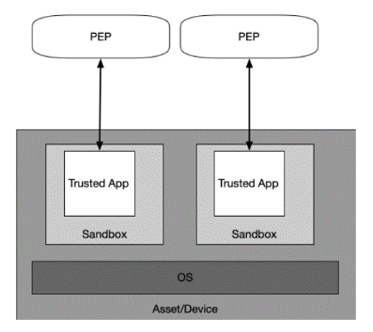
图 4-5 Application Sandboxes 应用沙箱模型
如上图所示，沙盒中运行着授权并验证过的应用，该程序可以与PEP通信来请求访问资源，但是PEP会拒绝资产上其他应用程序的请求。此模型中，PEP可以是企业本地的服务或者云端的服务。
本模型的主要优势在于单个的应用程序与资产上的其他应用隔离开了。如果资产不能被扫描来检查漏洞，那么单个的、放置于沙盒中的应用程序可以避免受到宿主资产中恶意程序的影响。此模型的缺陷之一是企业必须维护所有资产中处于沙盒中的程序，而且可能不能拥有客户端资产的全视角。企业也必须保证每个处于沙盒中的程序是安全的，这可能比单独监控设备要做出更多的努力。

Trust Algorithm TA 信任算法
对于部署了ZTA的企业，策略引擎（Policy Engine）可以理解为是大脑，PE的信任算法是它主要的思考过程。TA是PE最终决定授予或拒绝资源访问的处理过程。PE从多个源获取数据：拥有可观测实体信息的策略数据库，实体属性和角色，实体的历史行为特征，威胁情报源和其他元数据源。这个过程可以分组为几个大类，可视化如下图所示：
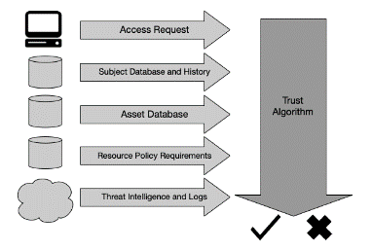
图 4-6 Trust Algorithm Input 信任算法的输入
根据提供给可信算法的数据，输入可以分为几个大类：
- Access Request 访问请求
这是来自实体的实际请求。请求的资源是主要使用的数据，但是请求者的信息也是被使用的，这些信息中包括OS版本，使用的软件（比如，请求的应用是否出现在被允许的应用清单中）和补丁级别。基于这些因素和资产的安全状态，资产的访问可能是被限制的或拒绝的。
- Subject Database 实体数据库
这是请求资源访问权限的人，是企业和合作者的一组实体（人或进程），也是一组赋予实体的属性或权限。这些实体或属性构成了资源访问策略的基础。用户身份可以包括逻辑身份（账户ID）和PEP执行的认证检查结果的混合体。身份属性中可以用来得到密级的因素包括时间和地理位置信息。给予多个实体的一组权限可以被认为是角色，但是权限应该在单个的基础上授予实体，而不是简单地因为他们整合符合组织的某个角色。这个集合应该被编码后存储到身份管理系统和策略数据库中。也可以包括一些TA变体中过去观察到的实体行为。
- Asset database (and observable status) 资产数据库（也包括可观测到的状态）
这是数据库，包括每个企业自有的（有可能已知的非企业BYOD设备）资产状态（物理的，一些程度上的虚拟的），这与发起访问请求的资产可观测到的状态相似的，包括OS版本，已有的软件及其完整性，位置（网络位置或地理位置）和补丁级别。取决于资产状态与此数据库的对比结果，向资产的请求可能会被限制或拒绝。
- Resource Requirements 资源要求
这一组策略补充了用户身份和属性数据库，定义了访问资源的最小要求。要求可以包括认证器的精确程度，比如MFA网络位置（比如拒绝海外的IP地址），数据敏感级别，资产配置的请求。这些要求应该由数据管理者（比如对数据负责的人）和使用这些数据进行业务处理的人（比如对任务负责的人）进行开发。
- Threat intelligence 威胁情报
这是一种情报反馈或者说关于网络上常见威胁和活跃恶意程序的反馈，也可以包括来自可疑设备的通信信息，比如可能是查询中携带有恶意和控制节点的命令。这些反馈也可以是外部服务，内部扫描和发现，也可以包括攻击签名和规避方法。这是仅有的大概率在服务控制下而不是企业控制下的组件。
每个数据源的权重可能是专有算法或者由企业配置，权重值可以反应对于企业来说某个数据源的重要性。
最终的决策结果传给了PA去执行，PA的工作主要是配置必要的PEP组件来启动授权了的通信。取决于ZTA的部署模型，这个过程可能包括将认证结果和通信配置信息发送给网关、代理或资源门户。PA也会在通信会话中做维持或暂停的操作，依托策略的需求进行通信的重新认证和授权。PA也负责在策略（比如超时之后，工作流已完成或由于安全警告）作出后执行命令中断通信。

TA的多种变体
有很多方法可以实现TA，不同的方法依据上述元素给予的重要性不同而授予的权重不同。这里有两个其他的主要特征来区分不同的TA。第一是影响因素是如何评估的，是否是二元决断，在整个分数中的权重或者密级。第二，对同一个实体、应用程序/服务或设备的请求相对于其他请求来说，是如何评估的。
- Criteria versus score-based 标准vs基于分值
基于标准的TA假定，一组给定的量化属性必须得到满足才能授予资源的访问权限或者允许动作的执行。这些标准由企业配置并且应该单独地为每个资源进行配置，只有所有标准都满足了才能授予资源的访问权限或者允许对资源进行操作。基于分值的TA在每个数据源的数值或企业配置的权重基础上计算出密级，如果得分高于资源的配置值，那么访问权限是被允许的或者动作可以执行。否则的话，请求是拒绝的或者访问权限被降低（比如，允许文件的读权限但是不允许写）。
- Singular versus contextual 独立型或基于上下文
独立型TA分别对待每个请求，在评估时不考虑实体的历史，这可以提升评估的速度，但是如果某个攻击存在于实体允许的角色内，就有漏检的风险。基于上下文的TA在评估访问请求会考虑实体或者代理的最近历史数据。TA在评估访问请求会考虑实体或者代理的最近历史数据，这意味着PE必须维护所有实体和应用程序的状态信息，攻击者使用窃取的凭据进行信息访问时表现出的特征与PE看到的不一样，这就更有可能检测出此类攻击，这也就是说，当实体通信时，PEP或PA必须向PE报告用户的行为特征。实体行为的分析可以提供可接受使用方式的模型，偏离此模型可能导致额外认证信息的检查或者资源访问的拒绝。
上述两种要素并不总是相互依存的，比如某个TA可能赋予每个实体或设备一定的密级，但是却独立地评估每个请求（独立型）。然而，基于上下文和得分的TA会提供更加动态和细粒度的访问控制，因为得分体现了当前访问账户的密级，比起人类管理员设置的静态策略来说，能够更快地适应改变。
理想情况下，ZTA的信任算法应该是基于上下文的，但是考虑到企业的基础设施组件，并不总是有可能的。基于上下文的TA能够预防攻击者利用攻击被破坏的实体账户发出“正常”访问请求导致的攻击或者内部的攻击。在定义、实现TA时，平衡安全、实用性和成本效应是非常重要的。实体总是被显式要求重新认证，即使与实体在组织内的任务功能和角色所绘制出的历史趋势和正常情况进行比较并无差异，这就会导致使用性问题。举个例子，某个HR部门的员工在正常的工作日需要访问大概20到30个员工的记录，基于上下文的TA在访问请求突然于一天内超过100个时发出警告。如果某人在正常的业务时间之外访问，基于上下文的TA也会发出警告，因为这有可能是攻击者利用被破坏的HR账户窃取数据。有很多例子可以说明基于上下文的TA可以检测到很多新的攻击，而独立型的TA却不能。再举另外一个例子，某个通常只在正常工作时间访问财务系统的审计师半夜在无法识别的位置进行访问，基于上下文的TA会触发告警并要求实体满足更严格的密级要求或者其他在NIST 800-63A标准中列出来的要求。
为每个资源开发出一套标准和权重值需要计划和测试。企业管理员在最初ZTA的实现时，可能会遇到由于错误配置而导致应该被允许的访问却被拒绝的情况出现，这需要进入部署的调试阶段。标准和评出的权重分可能需要调整，以允许在企业过程正常进行时，策略也发挥了作用。调试阶段持续多长时间取决于企业订立的进度矩阵和对工作流中不正确的资源拒绝/允许访问的容忍度。

网络/环境组件
在ZT环境中，控制和配置网络的信息流和执行组织实际工作的应用/服务信息流应该是要分开的，通常分解成包含网络控制流的控制平面和包含应用/服务通信流的数据平面。
控制平面被多种基础设施组件（包括企业自有或服务提供商的）用来维护和配置资产，评判、赋予或拒绝资源访问和执行任何操作来建立资源间通信通道。数据平面是软件组件间的实际通信通道，在通过控制平面建立信道之前，数据平面的通信信道是不存在的。举个例子，控制平面可以被PA或PEP用来建立实体和企业资源的通信信道，应用程序/服务工作负载就可以使用建立的数据平面了。

ZTA对网络的几个要求
- 企业资产拥有基本的网络连接属性。
企业控制的或者没有控制的本地区域网络（LAN），提供基本的路由和基础设施（比如DNS服务）。远端的企业资产可能不需要使用所有的基础设施服务。
- 企业必须能区分自有或管理的资产和当前设备的安全状态。
这由企业颁发的证书决定的，禁止使用不能作为认证信息的数据，比如网络MAC地址。
- 企业可以观测到所有的网络流量。
企业必须记录所有在数据平面上可见的网络包，即使不能在应用层探测所有的包（比如OSI模型的第七层）。企业过滤出连接的元数据（比如目的地，时间，设备身份），并动态地更新策略，并在评估访问请求时通知PE。
- 企业资源只能通过PEP进行访问
企业资源不能接受任意的网络连接。资源只能在客户端已经认证和授权通过后接收专用配置的连接，这些连接是由PEP建立的。甚至在没有PEP的情况下，资源也不能被发现，这可以防止攻击者通过扫描识别到目标，并且/或者对位于PEP之后的资产进行DoS攻击。注意，并非所有的资源都需要被隐藏，一些网络基础设施组件比如DNS服务器必须可以访问。
- 数据平面和控制平面在逻辑上是分离的
PE，PA和PEP通信的网络在逻辑上讲是分离的，不能被企业资产和资源直接访问到。数据平面是为应用/服务数据流量准备的。PE、PA和PEP使用控制平面进行通信和管理资产间的通信。PEP组件必须能够在控制平面和数据平面发送和接收消息。
- 企业资产可以接触到PEP组件
企业实体必须能够访问PEP以得到资源的访问权限，可以采取网页门户、网络设备或者安装在企业资产上的软件代理来实现连接。
- 作为业务流的一部分，PEP是仅有的能够访问到PA的组件
企业网络中的每一个PEP都有通往PA的信道来建立客户端和资源间的通信，所有的企业业务流量都经过一个或多个PEP。
- 远端企业资产必须能够直接访问企业资源而不需要先通过企业网络基础设施
举个例子，远端实体不需要使用通往企业网络的链接（比如VPN）就能访问到企业使用的服务或者部署在云服务提供商上的服务（比如邮件服务）。
- 支持ZTA访问决策过程的基础设施应该设计成可伸缩的，以适应决策负载的变化
ZTA中使用的PE，PA和PEP是任何企业流程的关键组件，访问PEP的延迟或者不可能（或者PEP组件无法访问PA/PE）会给工作流的开展造成负面影响。实施ZTA的企业应当为预想中的工作负载提供足够的保障，或者能够在需要的时候迅速扩充基础设施来处理使用量的增加。
- 由于策略或者可观测因素的影响，企业资产可能不能访问到某个PEP
举个例子，某个策略可能声明，当资产不在企业所在国家时，移动资产不能访问，这些因素可能基于位置（网络或者地理位置），设备类型和其他标准。

部署方案/用例
企业环境设计时可以把零信任融入其中。大部分企业在他们的基础设施中已有零信任的元素，或者通过信息安全的实施、恢复策略和最佳实践走在零信任的道路上。几个部署蓝图或者用例引导他们准备拥抱零信任。举个例子，拥有高度移动的职工或在地理上呈现分散状态的组织天生就有ZTA的核心。总而言之，任何组织都可以从零信任上收获益处。
在下面的用例中，ZTA没有明确说明，因为企业可能拥有基于边界或者ZTA的基础设施，存在一个阶段，ZTA组件和基于边界的网络基础设施在企业中同时发挥作用。

拥有分散设施的企业
在最常见的方案中，企业有单一总部，有多个地理上呈现分散状态，但是没有被企业自有的网络基础设施链接的园区。远端的职工虽然没有完整的企业自有本地网络，但是仍然需要访问企业资源以执行任务。企业可能有Multiprotocol Label Switch（MPLS）链接到企业总部网络，但是没有足够的带宽允许所有的流量通过或者不希望云端服务的流量途径企业总部网络。类似的，企业员工可能在家办公或者在远方工作，使用企业自有的或者个人的网络。在这些情况下，企业可能希望授权访问某些资源（比如员工日历，邮件）但是禁止访问其他敏感资源（比如HR数据库）。
图 4-7 Enterprise with remote employees 拥有远程办公员工的企业
在此用例中，PE/PA组件通常挂在云服务上（提供商通常会提供更强的可用性，而且不需要企业自己的网络基础设施即可访问云服务），终端资产安装有代理或者能访问资源门户。把PE/PA组件放置在企业自有网络中可能不是最能及时响应的方式，因为远端的办公或者工人必须把所有流量发到企业网络才能使用部署在云端的应用/服务。

多云/云-云的企业
部署ZTA的用例中，越来越多的情况是企业使用了多个云服务提供商。在此用例中，企业拥有一个本地网络，但是在两个或者多个云服务提供商中挂载了应用服务或者数据。有时候，应用服务部署在云服务上时，与数据源是分离的，为了性能和易于管理，部署在云服务提供商A上的应用应该直接与部署在云服务提供商B上的数据源通信，而不是需要通过企业网络建立通信隧道。
图 4-8多云用例
该用例是CSA的SDP标准中服务器到服务器模型的实现。当企业倾向于使用云服务部署应用和服务时，很明显，依托企业边界的安全成为了累赘。如上面章节所说，不管是企业自有或者使用的网络基础设施还是其他提供商的，ZT都看做是一样的。面对多云的用例，ZT使用的方法是把PEP组件部署在每个应用/服务和数据源的访问节点上，PE或者PA可以部署在云服务或其他云提供商上，客户端（通过门户或者安装的代理）直接访问PEP。这样的话，即使部署在其他地方，企业依然能够管理资源的访问。这里会有一个挑战，不同的云服务提供商可能需要不同的方法实现相似的功能，企业软件需要知道如何与他们使用的云服务打交道。

企业有合同商或者需要非员工访问
另一个常见的方案中，企业拥有特殊位置的访问或者需要访问有限的企业资源来开展工作的合同服务提供商。举个例子，某个企业有自己的内部应用/服务，数据库或者资产，可能包括外包的服务，这些提供商可能有时候需要上线提供运维服务（比如被其他提供商拥有或者管理的智能加热或者灯光系统）。这些访客或服务提供商需要网络连接来开展任务。企业可以使用零信任帮助解决这个问题：提供网络访问权限给设备或访问的任何服务技术人员，同时屏蔽企业资源。
图 4-9 拥有非员工访问的企业
在这个例子中，访客与员工交流时，组织有一个对话中心，再一次的，使用了SDP方法的ZTA，员工设备和实体是区分开的，可以访问合适的企业资源。进入到园区的访客可以连接网络，但是不能够访问企业资源，他们甚至都不能通过扫描来发现企业资源（比如可以预防网络侦查和东西向运动）。
在这个用例中，PE和PA可以部署在云端或者企业的LAN中（使用了很少或者没有使用云端服务）。企业资产可以有安装后的代理或者通过门户访问资源。PA确保了所有的非企业资产（没有安装代理软件或者禁止访问门户的）不能访问企业资源但是可以联网。

需要穿越企业边界的合作
第四个方案是需要跨企业合作的，比如某个项目牵扯了企业A和企业B的员工。这两个企业可能是不同的联邦机构（G2G）甚至是联邦代理与私营企业（G2B），企业A操作项目使用的数据库，但是必须允许部分企业B的员工访问。企业A可以给企业B的员工设置特殊的账号允许访问数据，但是拒绝访问其他资源，但是这会很快变得难以管理。让两个组织在联合的身份管理系统中融合可以更快地建立联系，允许两个组织的PEP可以在联合的身份社区中给实体授权。
图 4-10 跨企业合作
这个蓝图与用例1相似，因为双方的员工可能不在他们企业网络基础设施内部，需要访问的资源可能在其他企业的网络内部或者部署在云端。这就意味着可能不需要复杂的防火墙规则或者企业级的访问控制列表来允许特定企业B的IP地址能够基于企业A的策略访问企业A的资源。具体访问是如何实现取决于使用的技术。与用例1类似，把PE和PA部署在云端可以向所有相关方提供可用性，而不需要建立VPN或类似的功能。企业B的员工可能被要求在他们的资产上安装软件代理或者通过网关访问特定资源。

有面向公众或者消费者服务的企业
一些企业的常见特色是有面向公众的服务，可能包含也有可能不包含用户注册（比如用户必须创建或者已经有一套登录凭据），这些服务可能为普通大众准备的，有一定商业联系的消费者或者特殊的一组非企业员工用户，比如员工家属。在所有情况中，有可能请求的资产不是企业拥有的，而且企业受到内部安全策略的制约。
通常情况下，对于面向公众不需要登录凭据就能访问的资源（比如公共网页），ZTA的信条不会直接应用。企业不能严格控制访问资产的状态，而且匿名的公共资源（比如公共网页）不需要凭据就能访问。
企业可以为注册用户比如消费者（比如有商业联系的）和特殊用户（比如员工家属）创建策略。如果用户要求创建或者被授予凭据，企业可以在密码长度、生命周期或者其他细节处建立策略，或者把MFA作为可选项或者要求。然而企业对这类用户可以实现的策略上有局限性。收到的请求信息可能有助于判定服务的状态，发现伪装成合法用户的可能攻击。举个例子，注册过的用户门户被注册过的消费者在常见的几个浏览器访问，这是知道的，从未知类型的或者已知过时版本的浏览器上突发的访问请求增加，可能意味着一种自动化的攻击，企业可以采取行动限制这些识别到的客户端访问。企业也应该了解与哪些请求用户和资产的信息能够被收集相关的法律或规章。

58集团零信任实践

办公安全Roadmap
在2015年之前，公司发展的初期，我们主要是用VPN的方式来解决远程办公的需求，在公司发展的初期安全风险还没有现在这么强烈，VPN基本上满足了办公需求。VPN的好处是方便也可以快速部署上线，缺点也比较明显，主要是数据和一些策略与我们企业内部的系统打通的时候，往往需要厂商定制开发，成本就很高，周期也很长。同时每个员工使用的设备都要安装一个终端才能使用，比较麻烦。当时我们上了VPN以后，给很多员工带来了困扰，让IT也产生了很多人力成本，因为很多员工刚接触终端也不会用。在后面15年左右的时候，我们考虑了以上几个问题，从提升体验，提升用户的效率，减少运维成本几个方面出发，由安全团队牵头开发了一个解决网站类应用远程访问的一个产品，就是58盾。
当时我们分析了一下大部分远程办公的需求，很多同学回家以后基本都是访问网站，所以其实我们当时以一个APP加一个7层网关的形式来满足了这样的需求。58盾的产品当时设计的时候参考了业内通用的双因子的认证方案，每个用户的手机上安装一个APP，每次认证的时候从APP里面去获取授权码，然后在网关层的实现主要是对公司的统一负载进行了改造，在整个访问链路中增加了对用户、口令和动态码的校验，这样保证了用户在家远程办公的时候访问内网的系统是经过验证的。另外系统的接入，任何需要对互联网开放的系统仅需要更改一个配置即可，因为我们是在公司的统一负载上进行改造的。
到了2020年左右，年初的时候新冠疫情爆发，按照政府的要求，公司也安排了远程办公，为了给员工远程办公提供一个稳定可靠的工具。当时我们的方案是VPN加58盾，后来发现技术员工远程办公对7层以下的网络请求有需求而且比较强烈，所以安全团队跟研发团队一起对VPN和58盾进行了扩容，当前的VPN是从并发上来讲是满足不了这么大量的远程办公需求的。
当时扩容的时候，我们会发现58盾扩容还是比较容易的，因为是部署在私有云上的。VPN就比较麻烦了，还要联系厂商采购部署测试，然后进行商务流程等，这也让我们第一次有了自研零信任产品的想法。
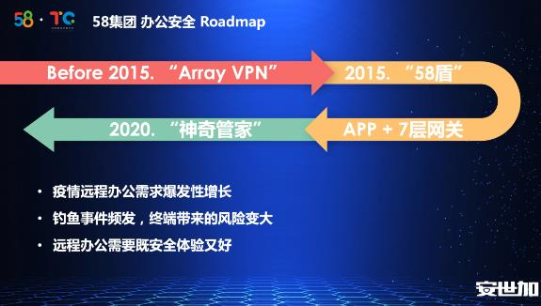
图 5-1 58集团办公安全Roadmap
在调研零信任产品的时候，我们重点考虑了公司的账号成分比较复杂，非技术类的员工安全意识比较相对薄弱，我们公司内部当时发现的钓鱼的数量也有，钓鱼邮件的数量也有变多的趋势，如果员工被钓鱼了，终端被控制之后，对公司来讲风险是比较大的，是不能接受的。
这个情况在今天风险仍然比较大，比如说今年上半年几个头部的互联网公司也有被邮件钓鱼的情况，另一个是让我们决定自研零信任产品的原因就是用户办公产品的体验，我们深有感触。

58盾
当时58盾是从几个角度考虑，第一是公司的用户决策比较复杂，公司除了员工2万人左右，还有一些外包，有全职外包，也有兼职外包，大概有几千人。
我们除了这类的角色以外，还有代理商和合作伙伴，这都是非公司体系的人员，代理商和合作伙伴加起来也有数万人，这些人如果想通过同一个网关来解决来访问内网系统的话，权限隔离就要做得很好。
当时58盾的整个结构是这样，我们的员工或者是说我们的外包代理商，需要在手机上安装一个我们58盾的客户端，其他设备不管是移动端也好，还是PC也好的请求，会经过我们58盾的网关，58盾网关会做一次身份校验，通过了之后就可以访问后面的互联网访问不到的一些内网系统。
整个过程中网关就做了一件事情，就是身份认证，主要是对账号的认证。额外的话我们每一个账号在开通的时候也会做一些验证，每个账号在申请开通的时候会要求实名，比如说需要员工去绑定他的身份证号，然后做一个实名认证，每一次58盾开启当天是需要人脸认证的，特别是非员工类型的，这个也防止去对账号的买卖，在我们以往的对整个黑产的监控，我们会发现黑市上是有这种买卖代理商类58盾账号的情况，通过人脸认证，大幅度降低了这样的事件的数量。
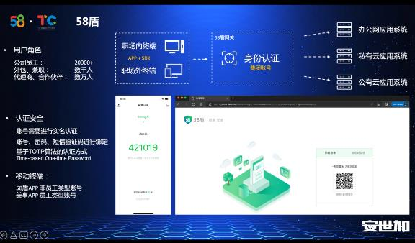
图 5-2 58盾
我们的用户在手机上装了APP以后，在访问内部系统的时候，会被我们的58盾网关拦截，拦截后需要输入动态码或者是扫码登录。
这个认证使用了6位的动态码，我们考虑的是参考行业内的一个当时比较成熟的方法，就是基于OTP的算法，当时Google Auth和大部分银行的OTP令牌都用了这样的方案，断网也仍然可以进行验证。在首次绑定58盾的过程中，我们通过账密和短信进行验证绑定，这样的话以后每一次开启58盾的APP验一下手机本地的生物特征，比如说指纹或者是人脸就可以了。
针对员工和非员工也做了区分，非员工类型就用我们的58盾APP进行认证，员工类型用的是我们美式的一个APP。美式APP是我们公司内部的一个终端办公软件，员工在这个里面就可以完成。我们在办公的终端里面也做了一些设备类型的校验，比如说常用设备，归属地等等，通过这种方式也发现了一些黑产。

升级认证服务到IAM
我们在整个58盾的建设过程中发现，如果我们想把58盾升级成零信任的方案，还缺一个很重要的部分，我们的账号体系不支持升级。所以我们同时也启动了升级原有账号认证体系的项目，把原有的账号服务和认证服务打包升级成了我们的IAM。
原有的账号在在不变的情况下，考虑到是在一个十几年的公司架构上进行升级，如果改动特别大，下游接入的系统也要跟着一起改动，成本特别高，所以我们是在原有的账号里面增加一些属性和功能，来实现我们的IAM的需求。
在账号升级的过程中把账号做了多租户的支持，也增加了一个账号类型的概念。首先任何一个账号它会归属到一个租户下面，在租户和账号之间增加了一个概念叫账号类型，这个账号类型用于后续的逻辑判断和资源绑定。
同时每一个账号类型和租户支持配置不同的密码过期时间，长期未登录的冻结和禁用的策略。我们账号也支持非登录类型，比如说有一些下游的系统会用账号来做记账，这些我们都是支持的。
在实际运行和接入的过程中发现，不同的租户对他自己密码过期时间的要求是不一样的，比如说我们集团要求密码过期时间是90天，那有另外的租户可能对他的要求更严格，要求每个月都要去变更一次密码，所以我们支持了不同租户的配置。所有的账号开通时都需要提供实名信息，并且实现了一人一号，也就是说一个账号绑定的身份证号手机号现在只能是一对一的关系，避免了以前的那种同一个手机号可以绑定多个账号。
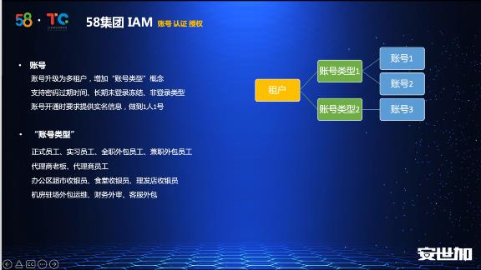
图 5-3 账号和账号类型
举一些账号类型的例子，比如说我们在运营过程中常见的账号类型有正式员工类的，还有实习员工，有全职外包和兼职外包。在员工类型之外的就是我们的销售体系，有代理商，代理商有自己的代理商老板，有代理商员工，还有一些代理商自己的实习，代理商自己的兼职，还有一些支撑团队，比如说办公区超市的一些商家收银员，食堂收银员，理发店收银员。因为超市和食堂用的都是内部系统进行结算，最后也包括第三方的支持，比如说机房的驻场运维，财务的外省客服外包等等，所以账号是非常复杂的。在我们增加了账号类型的这样的一个概念以后，我们可以更清晰更细力度的对权限进行控制。
有了账号之后，就需要进行认证的升级。认证环节主要还是以SSO为主。我们原有的SSO只支持HTTP的协议和外部类型的应用接入。升级时，我们对原有的SSO进行升级，原有的认证只支持账密，新的认证我们支持了账密+OTP，在账号密码验证没问题之后会验证OTP，同时也支持扫码。
在整个上线过程中，我们也遇到了大量的挑战。比如每一次认证都需要双因子，这个体验非常差，所以我们也借助了设备指纹和用户行为的一些特征，来计算可信设备可信环境。当你处于一个可信环境下，我们会减少你的多因子认证带来的登录成本，仅认证账号密码就可以登录了。
同时除了对网站类型系统进行统一登录支持以外，我们还开发了移动端的iOS和安卓的SDK，也支持了桌面端的MAC和Windows的SDK，同时还有一部分内部的小程序，员工需要远程访问，所以我们也开发了小程序的SDK，使得大部分内部办公系统，当在远程办公场景下为员工提供服务的时候，可以直接接入我们的统一登录，这样也解决了登录场景下的收口问题。
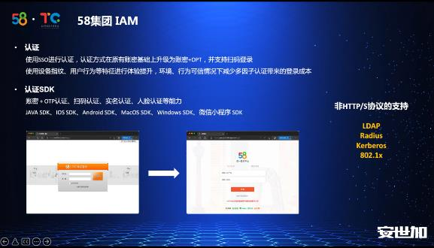
图 5-4 认证
我们的登录SDK除了支持这些端以外，还支持一些新的认证方式，除了账密+OTP，还支持扫码、实名、人脸等等，这些都是业务在接入SDK后可选的功能。除了这些SDK以外，我们还支持了一些非IP协议，比如说我们公司的常见的一些设备如打印机，只支持LDAP认证，我们SSO也支持了，同时支持了Radius，支持其他类型的设备，我们的服务器Kerberos认证，以及802.1x的网络认证，这使得公司内部员工持有一个账号密码就可以登录所有系统。
在认证之后的授权场景下，原有系统内的统一授权是基于每一个应用系统内的角色进行授权的。IAM产品设计里面，我们增加了系统准入的概念，也就是说当你一个账号在开通以后，默认是不能访问任何一个系统的，通过系统准入权限设计，我们落地了账号和应用的双向最小权限，也解决了有些应用系统内部没有做得很好的权限限制产生的一些问题。比如说我们发现巡检的过程中发现内部的一些系统没有按标准接入集团的统一授权管理，导致这个系统出现了很多权限上产生的风险。
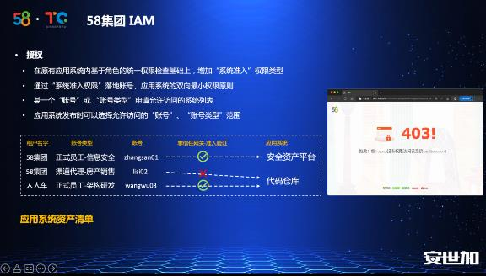
图 5-5 授权
通过这种兜底的准入的策略，我们屏蔽掉了这些风险。某一个账号或者账号类型都支持单独地去申请访问。给大家举几个事例：租户是58集团，账号类型是正式员工，属于信息安全这一类，名字叫张三，他访问安全资产平台的时候是正常放通的；账号类型是渠道代理房产销售，账号是李四，他去访问代码仓库，由于他没有申请过代码仓库的准入权限，会被系统拦下来，告诉你没有访问系统的权限。所以这就保证了下游系统无论内部权限做得怎么样，有多糟糕，我们都会在网关层面上进行了处理。
在用户申请权限的时候，允许某一个账号去申请应用系统的权限，也允许以某一个账号类型为维度去申请系统的权限。我们每个应用系统在发布的时候，都会让应用系统去选择，允许哪些账号和账号类型去访问，这个也进一步的帮我们去落地了，最小权限的原则。
还有一个好处就是我们通过这个准入配置，实现了应用系统资产的清点，之前很难梳理出来集团到底有多少个网站，由于现在这些网站都需要给员工提供服务，而且被我们准入权限拦下来了，大家都主动来申请权限，我们借机会也去清点了一下应用系统的资产。

设备端Agent“神奇管家”
在把IAM建立了以后，开发了神奇管家的产品，允许员工从非内网的各个环境，通过网关访问到内部系统。比如说通过接了SSO的PC端SDK进行登录，支持扫码支持账密加双因子。登录了以后能看到产品的主页面，我们有病毒查杀功能，同时会对本地环境进行一些检查：是否有安装杀毒软件，安了之后是不是有风险检查，是不是通过，如果未通过的话，会禁止去打开访问内网的开关。我们采购了腾讯的杀毒，然后做了一些定制化的开发，跟内部产品融合在了一起。
神奇管家分了几部分，在原有的7层网关，也就是58盾的基础上，开发了一个PC终端，支持多因素认证，支持终端环境检测，检测是否是可信设备，有没有杀毒，是不是符合安全基线，有没有定时地升级补丁，是不是安全的版本。同时可以去限制终端设备的外设使用情况，也支持网络准入。
我们在全国上线了这个功能，如果不打开我们的神奇管家，你无法连上办公网络的。我们还满足了一些IT的需求，比如说软件管理，网络诊断和网络加速等等，主要还是从用户体验角度做了很多支持，同时也做了一些安全的工作。
在原有的7层网关基础上，我们增加了一个4层的网关，4层网关是我们自研的，开发了私有加密协议来实现通信。
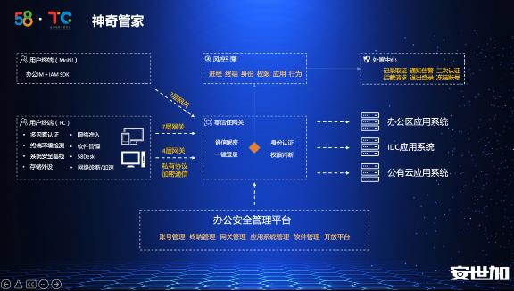
图 5-6 神奇管家架构
移动端通过SDK的形式跟办公IAM做了一个融合，让办公IAM在软件内可以打开内网的系统，这些请求来到了网关内之后会进行解密，解密之后，如果通过了，就允许员工一键登录内网的所有系统，中间有一个比较重要的环节就是我们的风控引擎，我们会从进程、终端、身份、权限、应用行为等6个维度去对每一次请求进行校验，当计算结果偏离基线，会去做一个处置。

目前支持基线类、模型类的行为模型，以及策略类的风控行为检测。一旦违反了这个模型或者是规则，我们会进行处置。处置目前支持了几种，第一种就是记录取证，然后通知告警，有一些弱类型的违反，我们会要求进行二次认证，有一些严重的情况，我们就直接拦截了请求，更为严重的我们就直接登出账号，并且冻结这个账号，然后邮件通知告诉员工该怎么处置。
在整个系统的后端，我们有一个办公安全管理平台，在管理平台内部可以管理我们的账号终端、网关应用系统软件等等，我们也开发了一个开放平台，支撑未来的扩展需求，支持上传插件在所有终端上去执行。

终端
在终端上这里面主要跟大家分享一下我们在终端网络管理的事件，主要是windows和MAC两部分，在windows终端上通过管家APP，开发了控制网卡驱动的软件，当一系列认证通过的时候，访问内部系统，我们会对你的这条流量进行检查。内部系统通过一些方法，包括DNS、代理的方法引导流量到网关，网关进行风控，通过了就可以访问到内部系统。我们用网卡驱动技术通过构建虚拟网卡控制本地流量，这个跟行业里面常见的零信任方案比较类似，大家都用的这种方案，但是在MAC上我们用的是另一种方案，主要是通过MAC的PP功能控制网卡的流量，然后判断我们的DNS、IP是不是我们内网的资源，引导流量到我们的网关。
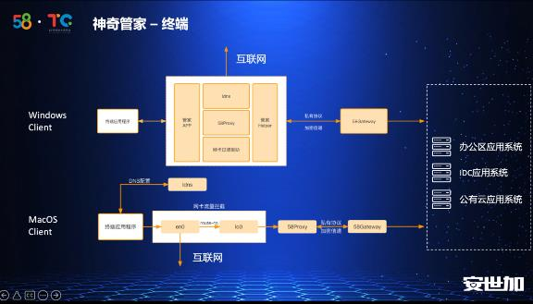
图 5-7 终端流量迁移实现
我们参考了一些开源的项目，MAC这个系统上面的开源项目比较少，windows的多一些，这是我们终端上流量导向的实现。管家在功能上，除了刚才讲的以外，还有网络准入，如果想连入我们的公司网络，管家会帮你去验证802.1x的协议。同时在管家内也开发了一个我们自己的堡垒机终端，允许员工直接在我们的终端里面连接内网服务器，复用了我们的零信任的能力，在终端内直接打开就可以连接了，然后走的都是我们刚才那一套网关上的验证。

管家网络准入
还有一个是我们今年新上线的能力叫58Desk，跟常见的远程控制软件长得比较像，比如说teamview或者向日葵，大家这几年也都遇到过teamview和向日葵会出现问题。从我们在内部去屏蔽掉了这些外部的远程控制软件，开发了自己的远程控制软件，同时解决了我们IT的help desk需求。
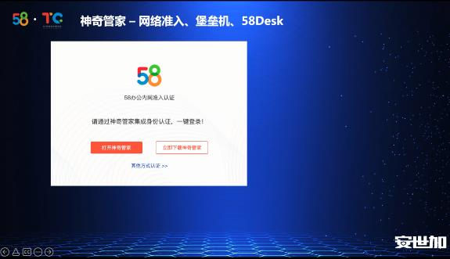
图 5-8 网络准入
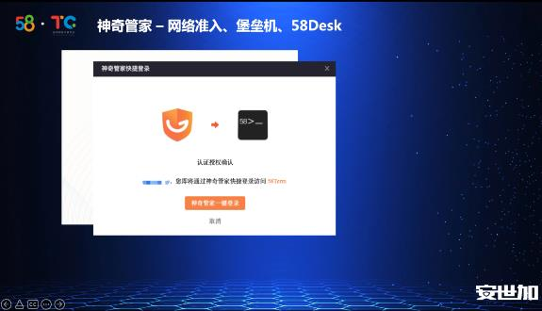
图 5-9 堡垒机认证终端
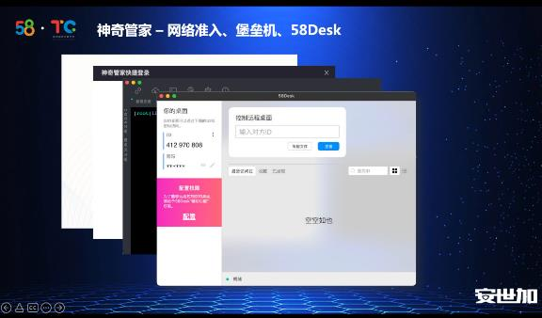
图 5-10 58Desk
在远程办公场景很多，员工的电脑遇到了一些配置问题，都需要我们的IT协助。通过这个软件IT可以线上完成对大家的协助。

风控引擎
下面的部分就是我们刚才网关上面主要的判断逻辑，就是我们的风控引擎。风控引擎不是我们新开发的能力，而是我们在C端业务上使用的比较成熟的能力，我们在零信任场景引入进来。我们在零信任网关上捕获了用户的所有请求，同时在每一次请求验证的时候，调取内部存储的一些数据来做综合判断，包括我们本地终端上的进程是不是可信进程，浏览器的某个版本，是否允许访问内部的某系统，终端的环境、身份、权限以及应用和行为。
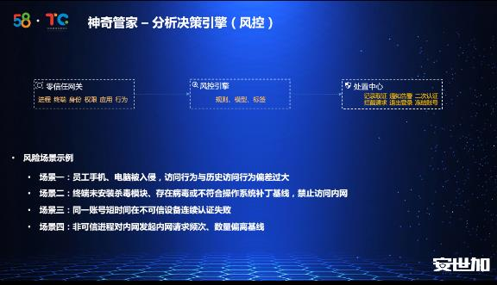
图 5-11 分析引擎（风控）
这些数据拿到以后，都会过风控引擎，前期主要是靠规则，后期数据积累下来，我们增加了用户的模型，每个用户会有自己的一个行为模型作为基线，然后通过对偏离基线的比例进行打分，最终来进行处置。
我们也引入了情报，我们对上面进程、终端身份权限等等这些维度的信息进行了标签，对于高危标签的行为，我们也会去做二次认证，这样完成了一个整体的每一次请求的安全校验。
这里面也举了几个我们不是很敏感的场景，比如说员工的手机和电脑被入侵，那攻击者势必会通过这个电脑对内部网络发起访问，他的访问行为和员工历史的模型会有一个偏差，这个偏差如果过大的话就会命中我们的规则。当然模型是需要不断的调优的，我们内部也启动了这样的对抗的专项。
第二个场景是员工终端没有安装杀毒软件，违反了我们的基线，或者他的操作系统没有打补丁，这种情况我们是通过管理手段直接下发了禁止他访问内网，同时会邮件告知他为什么。
第三个场景就是同一个账号，短时间在不可信的设备上连续认证失败，主要讲的是账号密码泄露或者认证设备的泄露。比如说有人在爆破密码，或者在其他设备上去尝试登录账号密码，这个会增加二次认证和挑战。
第四个场景就是非可信进程对内网发起的高频次请求，这个跟场景一描述的攻击很像，比如说电脑被入侵了以后，黑客的远控或者木马会直接对内网发起请求，这个不在我们可信列表里，虽然可能识别不出来它是个什么软件，但是它不在我们的列表里面，我们首先会对他进行一次打分，还会有一些行为上的打分，比如说请求频次和数量，还有对访问目标偏离行为的打分，累积起来是可以把这种行为进行命中的。
整体上，我们的零信任，目前的实现大概就是这样，然后有两个安全的思考，第一个是IAM终端的未来，零信任的未来。现在行业内和我们企业内部遇到的问题一样，IAM终端逐渐地发展了一个类似工作台的功能，零信任的终端也逐渐在做。我们的应用中心，都是想为内部员工提供更便捷的服务，实际上这两部分服务是重复的，对于用户来说也很费解，比如说我是作为一个员工，我一个电脑上要装很多个终端，不管是手机还是PC上。行业里面的情况也大体类似，比如说字节、腾讯、阿里都是这样的问题，未来应该是怎么样发展的，我们内部有个初步想法，会去尝试推动IAM终端和零信任终端合并，尽管会很复杂，但是从用户角度出发，这是一个比较好的事情。
第二是基于终端和网关，还有数据我们还能做一些什么，这里面我也举了几个目前我们自己想到的例子，一个是EDR和DLP，EDR我们目前没有上，但是实际上我们的零信任终端是有一部分EDR功能，从刚才第一个问题用户体验出发，最好还是在在用户的终端上做Allinone的这样的产品，不要给用户代来过高的软件管理成本。在网关层面上，我们更期待后续对内部的高敏感应用做一个隐身，可能不再通过7层网关，在互联网上就访问不到他了，也感知不到他，只有启动了我们的58Desk才能访问到。
我们期望未来基于数据做更全面的UEBA，对员工的整体行为，对某一个账号的行为进行画像，方便取证和识别。

亿格云SASE数据安全解决方案

信息化发展趋势
零信任SASE平台数据安全解决方案。今天我们在一个云和移动的时代，那云和移动带来的主要的变化是什么？我们先看过往，所有的企业的数据和业务都基本上都部署在本在本地，当然员工办公也基本上在园区内部，那也在本地居多，这个时候你也不需要有开放任何的太多的业务，在对外对互联网那这个时候，我们整个内网外网的隔离是非常的严格的，整个边界也非常的清晰，所以整个的安全也围绕着整个的边界的防御体系来搭建。
但是随着整个的基础设施的原化，不仅仅是说一朵云，甚至是多云的一个环境，所有的这些企业内部的业务跟数据都在逐步的脱离边界。另外一个就是整个的业务的整个的移动化，移动化就会让我们这些企业内部的这些人员，他会离开整个原来的边界，到边界外部去做各式各样子的商务的活动，去做办公以及对内部应用的一些访问。
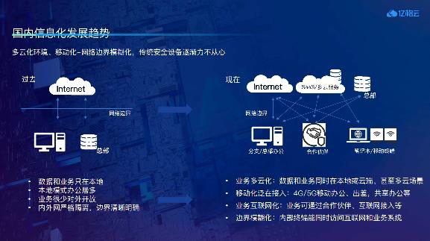
图 6-1 国内信息化发展趋势
这些它通过不管是因为通过4G的方式接入，还是通过SD1的接入，通过VPN的接入，还有整个业务也在互联网化，所有的业务它可能是通过合作伙伴通过互联网来进行访问，所有的这一切都导致整个边界变得越来越模糊。所以原来基于边界的整套体系来搭建的整个安全架构，它也逐步的力不从心，整个的边界防御的有效性也受到了很大的一个挑战。但这样导致的结果就是我们企业内部核心的这些数据的泄露的风险也变得越来越严重。
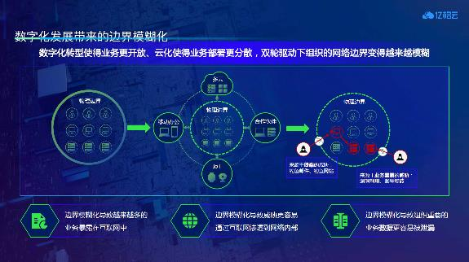
图 6-2 数字化带来的边界模糊化
我们再去深究一下这些数据安全风险最根本的原因是有哪一些，主要我们把总结了一下，主要可能就是来自于这7个核心的不同的方向和维度，第一个是身份，不可信的身份其实可能是我们今天碰到的一个非常常见的问题，就身份可能被盗用，账号被盗用被借用，从而让一些不该登录到企业内部的一些人员，进入到企业内部的体系来偷窃数据。
第二个维度是终端可信的终端，终端上如果存在安全风险，就可以允许黑客们通过终端作为一个跳板机，通过漏洞或者通过后门的方式进入了企业的内网。
第三个维度就是一个不可信的链路，我们经常会发现现在起很多的应用，企业内部的应用或者是甚至外部的应用，它通过明文进行来传输，跟员工之间或者跟客户之间这些不加密的不可信的这些链路访问隧道，也会很容易让数据被在整个传输过程中被泄露出去。
随着整个业务的互联网化，我们看到整个的应用越来越多的应用端口暴露在公网上面，非常容易被这些黑客们通过不仅不管是通过弱口令的方式或者是漏洞利用的方式，来进入我们的这些内部的业务系统来盗取数据。还有另外一个维度就是整个我们现在看到越来越多的企业的允许终端它可以同时访问内网的应用，它也可以同时访问互联网，这样子就不可避免的带进来一些额外的这些数据，通过外部通道进行泄露的一个风险。
剩下的两个维度可能是我们经常更加常见的，随着整个业务变得越来越复杂，整个的人员组织也变得越复杂，我们整个权限管理变得更加的复杂，或者是变得更加的混乱，我们没法去真正的把这些权限做到一个非常好的管理，而且一般来说权限一旦受益出去，他也不会去做一个持续的验证，持续的收敛，导致整个权限变得越来越不可控。基本上更加常见的问题就是整个的敏感数据的不可视，就是我们企业内部很少能够很清楚的盘点出来，我们企业内部到底有哪一些核心的数据，它在分布在哪一些地方，存储在什么地方，能够被哪一些员工被哪一些合作伙伴被访问被使用，所有的这些数据的敏感，没有一个缺乏比较一个标准的定义，也没有一个比较好的审计措施，所以当数据泄露的时候也完全不可知。
所有的这些数据安全的风险，我们看到的是变得越来越严重的。传统的安全架构体系之下，在今天的边界的逐步消亡，随着整个的语音跟移动这个时代，我们肯定是需要一个全新的数据安全的架构的。这个数据安全架构就是整个零信任的数据安全框架，零信任肯定是要从身份验证开始，是允许正确的人跟设备能够进入到企业内去访问他被授权的这些资源。
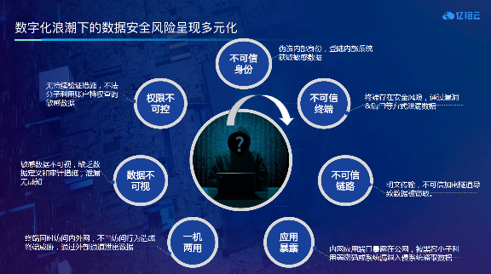
图 6-3 数字化浪潮下的数据安全风险呈现多元化

新环境下零信任数据安全要求
所有的这些数据安全的风险，我们看到的是变得越来越严重的。传统的安全架构体系之下，在今天的边界的逐步消亡，随着整个的语音跟移动这个时代，我们肯定是需要一个全新的数据安全的架构的。这个数据安全架构就是整个零信任的数据安全框架，零信任肯定是要从身份验证开始，是允许正确的人跟设备能够进入到企业内去访问他被授权的这些资源。
第二个就是终端，我们怎么样确保能够进来的终端，这些终端可能是台式机，也可以是笔记本，也可以是移动设备，也可以是公司设备，也可以是自有设备终端访问这些内部的终端，它是否是一个相对安全的，相对合规的以及有一定安全性保障的这些终端。
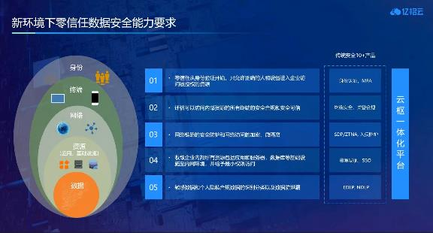
图 6-4 新环境下零信任数据安全能力要求
当我们去把身份跟终端做到一个比较好的保证之后，就是这终端他访问到内部的这些链路上的安全的防护，他这些访问的链路是否是一个家加密的一个隧道，它的访问是否有一种微隔离的机制？当这些终端跟人进通过访问链路进到企业内部以后，我们再去盘点，到底我企业内部有多少资产跟应用，可以被这些员工或者生态伙伴能够被访问到，这些资源可以包括我们的内部的应用，以及是自研的应用，或者是外采的一些应用，以及也可以是一些服务区数据库等基础设施。
盘点完这些资源以后，我们再去看这些它的整个权限是否做了一个最小化的管理。我们做到1~4以后，我们再来最重要的其实都是来保证我们企业内部的数据的安全。所以第五个就是我们去看我们到底有哪一些敏感的数据，这敏感的数据以及这些个人隐私的数据，特别在合规的要求下，它到底分布在什么地方，存储在什么地方？到底能够被哪些人被访问到，然后他怎么使用被使用或者被下载以及被外发的整个的行为到底是什么样子的，我们是否能够有效的做到一个数据防泄露的兜底。
我们整个的零线的安全体系从1~5，如果我们从这种单点的传统安全的产品来搭建这个体系，我们动不动就可能需要10款甚至十几款产品来完善整个的一个体系，但我们会发现这些单点的这些拼凑起来的安全的产品体系，会发现不仅仅它的运维成本高，而且它的效果是非常难以得到保证。这就为什么我们来打造了一个一体化的运输平台，通过一个产品能够帮助企业非常好的从第一步到第五步，非常便捷的落地整个零信任的整个数据安全的一个体系。

数据安全全域解法
我们在考虑整个SASE平台的搭建的时候，第一个我们来考虑核心路径，就像刚才提到的，第一个你肯定要先管好你的终端，来访问到底有哪一些终端可以来访问企业内部，我们去做把统一的终端做的统一的管理，做了统一的合规的一个检测，做的统一的安全的一个防护。
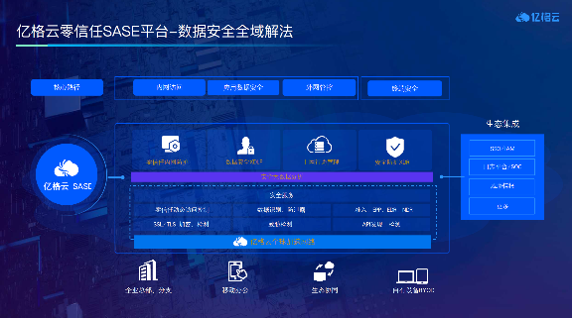
图 6-5 亿格云零信任SASE平台-数据安全全域解法
做好终端了以后，我们再来管身份，哪一些身份能够来进入到企业内部来访问做一个内网防护，到了内网以后，我们再来做整个应用的数据的安全，但到底这些它来访问这些应用，怎么样保证这些应用的数据的安全？
在一个就是他这些数据访问完以后，这些是否有一些对外发的管控，所以我们来设计整个亿格云SASE的时候，就通过一个单一的Agent，这个Agent可以覆盖不同的办公的场景，不同的安全的不同的设备的类型，不管这个设备是笔记本还是台式机，甚至是移动设备，那都可以做到通过一个单一的Agent，就可以做到一个非常好的覆盖。
这些不同的人群以及不同的设备都通过这个单一的agent可以连接到一格云的全球加速的网络上来。
我们的全球搭建了30多个pop点，来组建了一个专有的高速的全球网络，高速网络之上，我们去打磨了不同的安全的服务的能力，在从而把所有网络侧的跟终端侧的数据融合到我们的大数据的分析平台之上。我们在大数据分析平台之上，我们打造了连线的内网防护CTNA到数据安全XDOP到上网行为管理，到安全防护XDR这4个核心的安全的模块，来完善我们整个SASE数据安全的一个平台。

SASE零信任的架构
第一件事情我们是通过全球的公共云作为我们的一个基础设施，来搭建我们的整个的专有的，全球的网络，当然我们也可以利用企业用户自身的私有云来搭建它的私有的pop点。我们今天允许我们在全球任何地方，在4个小时之内就可以拉起1个全新的pop点，而且这些pop点也可以做到分钟级的弹性的扩容，允许我们的用户在几分钟之内就可以介入一个全球的专有的高速网络。
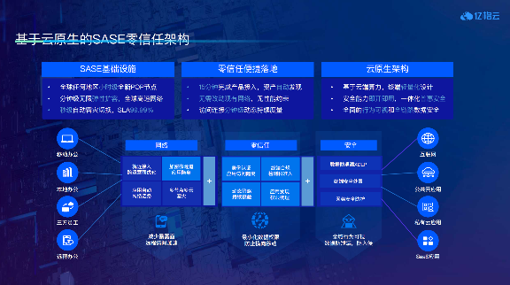
图 6-6 基于云原生的SASE零信任架构
还有一个很关键的点就是它的整个所有的这些终端，它可以在这些pop点之间，这些pop点可以包括它的我们的公有pop，也可以是他自己的在自己私有云上的一个私有pop，做到一个秒级的自动容灾的一个切换，所以允许我们向用户提供9999的SUV整套架构，也可以帮助企业用户非常便捷的去落地整个零信任的方案。我们的整个产品允许用户在15分钟之内就可以完成整个的产品的部署介入。
同时我们帮助用户去做自动的资产内部资产的发现，帮助我们企业用户非常快的发现到底哪些应用，哪一些资产需要进行统一的纳管，那更重要的是它不需要去改变它现有的任何的网络的设备，网络的一些配置，网络的路由，而且当然更关键它不需要用，它也没有任何的性能的约束，不像这种本地的硬件软件的，它总是有受到性能的限制，受到网络带宽的一个限制，我们整个不受到任何的性能的限制。
在疫情期间，我们有企业用户在不到48小时之内把3000多的员工设备全量的迁移到我们的整个平台之上，并且落地它的整个零信任的方案。
我们的整个技术架构允许企业可以把它内部应用100%的从互联网隐身，因为我们看到其他不同的技术，不管它总是有不管是TCP的端口，或者是甚至有的用这种UDP的端口，它总是需要有一个端口开发到外面来建立连接，但是我们整套架构它不需要有任何的端口，不管是UDP还是TCP，它不需要任何端口暴露在互联网上，从互联网上做到100%的隐身，而且我们每一个访问连接都是一个单一的微隧道，我们的每个访问连接都在做一个分钟级的整个的动态策略的持续的度量跟验证。当我们整个电路上只要有任何一个因子在有任何的变化，我们都可以做到一个分钟级的响应。
当然我们也充分利用了云原生的架构，充分利用云上的算力，能够帮助我们去做更多的安全分析，从而让整个终端做得更加的轻量化，让我们企业员工不会有任何的体感，从而提升整个员工的办公体验。当然这里面我们在除了刚才提到的零信任去帮助我们企业用户去减少它的暴露面，做到一个最小化的权限管理，防止横向的这些移动，那更重要的是我们我们帮助企业用户去得到一个完整的可见度。这个是说不仅仅我们可以帮助企业去看到非常完整的整个终端上的一个所有的行为，以及他对内网访问的所有的行为，以及外网访问的所有的行为，这三位一体完成整个的全面的立体行为可视，同时也帮助企业用户去做到一个全链路的数据的安全。

亿格云安全方案核心要素
我们在考虑整个的数据安全之前，我们先看一下我们的整个方案的最核心的4个要素，几个要素就像刚才提到的，我们在落地整个林信任的安全架构的时候，我们围绕着终端、用户、终端应用、连接、权限、数据那六大要素来打造全域全链路的信任链条。
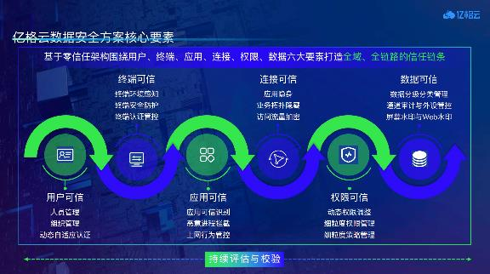
图 6-7 亿格云数据安全方案核心要素
信任链条第一个是从用户可信开始，就是从用户的人员的身份组织的一个架构，再到终端的可信，终端的可信，包括终端环境的感知，终端安全的防护，以及终端跟设备人的身份的一个互相认证跟绑定，再到应用的可行，这个应用可行到底哪一些是我们的可行进程，哪一些是恶意进程，哪一些应进程可以去访问对应哪些应用。
连接的可信，连接的可信除了刚才提到怎么从应帮助应用，从互联网引申以及整个的隧道的一个加密，以及整个访问流量的一个端到端的加密的过程，保证我们整个连接是一个端到端加密的隧道，并且是一个微隧道的隔离，帮助尽量的减少横向的移动。
权限的可信，做到一个动态策略的权限的管理，整个所有的权限，它都是一个动态持续验证，持续的最小化细腻度的管理，而同时能够让管理的成本降到最低。
最终最后面一个就是整个数据的可信，数据的分类，分级的管理以及整个通道的审计外设的管控，以及我们在屏幕的水印以及数据的水印上，我们去做很多的一些工作，来打造整个的一个全域全链路的一个信任链条。

动态访问控制，全链路数据安全防护
第一件事情我们先来看，从怎么样能够做到一个零信任的动态的策略的管控。那动态的策访问策略的主要包含基于的是从可信的身份、可信的环境、可信的终端、可信的时间、可信的应用这些维度来进行一个统一的一个决策引擎。
在可信身份上我们去看，以这个例子我们看到他是什么人名，他是属于哪一个角色，它属于哪一个部门。可信环境我们会去考虑它的访问地址，它的具体的物理地址跟IP地址以及它的网络环境，它是个公司还是非常用网络还是家用网络，或者是在一个酒店、星巴克甚至机场，它的网络环境是否是一个可信的。还有他上次的登录的IP跟这次登录的IP之间是否有什么的关联。
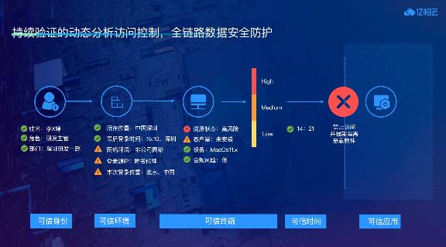
图 6-8 持续验证的动态分析访问控制，全链路数据安全防护
第三个维度就是整个可信终端，可信终端上我们去看这些终端它的终端的类型，它是一个移动终端，还是一个电脑终端，或者它是一个个人设备或者是公司设备，它这些设备的整个的健康安全度是怎么样的，它的整个的合规性是怎么样的，都做到一个非常完整的可控。
另外一个就是我们在可信的时间，它是否是在一个允许的时间来进行的访问，我们还有一个可信的进程，可行的应用，从这些维度上统一的把这些不同维度的因子收集到一个统一的访问决策的引擎来做，是否是允许终端或者这个人来访问对应的应用跟数据。

数据全链路可视可控全域一体化方案设计
在应用侧来看，我们再来看一下我们到底有企业内部有多少应用，或者是说多少资源以及我们的API接口，允许被企业允许被企业员工以及生态伙伴可以被访问到，所以我们去做一个自动的资产的盘点，帮助我们企业用户去看到底有哪一些应用是能被访问到的。
我们经常可能企业很多的甲方都会去关注到我到底有哪一些端口暴露在互联网上，但是我们可能很少有去关注在企业内网有多少API接口或者是多少应用，它没有任何的权限的管控，只要进入内网它就可以得到一个访问。其实这些里面不管这些应用可能是一些闲置的应用，闲置的接口，或者是一些测试的账号测试的接口，所有这些里面它到底又含有哪一些数据，这些里面这些完全没有权限管控的这些应用里面是否含有敏感数据。
第二个事情就是做一个敏感数据的识别，去盘点我们企业内部到底有哪一些应用跟资产，能够被我们的所有的这些人员跟终端被访问到，那这些里面它是否又有含有敏感的数据，再通过我们刚才提到的整个动态的访问策略，去让不同的人跟终端在不同的环境的情况下，我们会有不同的一个策略，策略可以包括允许访问允许下载，或者是只允许他访问，但不允许他下载，或者是根本就不允许他访问。当然我们也可以是说允许他访问，但是在下载的时候我们进行一个告警，但所有的这些动态访问的控制，又是通刚才提到的动态的检测引擎来做一个统一的检测。
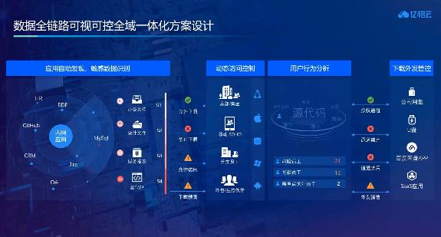
图 6-9 数据全链路可视可控全域一体化方案设计
我们再又加上一个全域的行为的分析，去看所有这些数据被访问被使用，以及被企业内部流转，以及甚至被下载到终端以后进行企业内部流转，或者外发所有的这些行为的分析，我们从用户的角度去分析这些行为，去看这些行为里面是否有一些异常，我们在这如果我们发现有异常，我们可以再去做进一步的管控，不允许他去做进一步的外发，以免企业内部的这些核心的数据被泄露出去。
我们当然也可以从用户角度出发，一个用户今天他去访问一个应用，今天可能是说我可以访问这个应用，甚至我可以访问一定的页面，但我们就会经常发现，我去访问的时候，这些数据我得确有这个权限，但是实际上那个页面上还是包含了很多的敏感的数据，实际上我是没有权限去访问的。
这个时候我们以往就只能去要求应用方去做一些改造，我的这个页面上不允许含有这些敏感数据，需要去业务方去做一个改造，改造过程往往都会很长，增加了整个企业的数据合规风险。
我们整套的架构允许把整个数据安全数据合规跟应业务应用做一个非常好的解耦，我们怎么来实现呢？我们可以在整个的访问链路上，自动地去识别是否有敏感数据，这个人是否有权限去访问这个数据，如果我们的判定认为这个人实际上对这些数据是没有权限的，我们就会在我们的统一的接入网关的这个地方，做数据的混淆。就算他能够访问到这个页面，但是他实际上看不到这些敏感的数据，在统一的数据网关上面，我们通过数据的层面去做到混淆，从而让企业能够满足合规的一个要求。
另外一个同样，当企业员工看到一些数据，他就算有权限，他也有权限下载这个数据，或者我们原来并没有去做太多的权限的管控，在下载数据的时候，我们可以在下载的文件或下载数据，判定这是一个敏感的数据，敏感的文件。也可以加上整个数字的水印，在下载的过程中，这些文件到了企业内部的终端上或者企业其他存储介质上进行存储或者进行流转的整个过程中，我们也可以去做整个的一个跟踪跟监控，去做整个敏感数据的数字地图，以及整个流转的一个大图，从而能够帮助我们去做到更好的一个可视化。
所有的这一切都是让我们把整个数据安全能够做到更好的和业务方去做一个解耦，从而能够更便捷更方便的去做到一些落地。

亿格云数据安全方案核心价值
我们来总结一下，看一下亿格云整个数据安全的最核心的价值。用一句话来说，我们通过一个平台，就亿格云SASE的这一个平台，在这个平台里面它只需要一客户端，只需要安装一个单一的Agent。在一个控制台上，就可以把他所有的安全管理，安全响应，安全策略配置，在这一个控制台里面去做到一个完整的闭环，大的降低整个的安全运维的一个成本。
我们希望通过这么一个完整的全域的数据安全的一体化的方案，帮助企业的整个的数据安全的运营成本得到一个非常好的降低，同时能够帮助他去对整个企业内部数据安全做到更好的可适度，从而能够真正的把整个数据安全能够做到可视可控可管。在整个零信任的框架之下，做到持续的验证，持续的保护。让整个企业内部的数据安全的水位能够做到一个更好的提升。
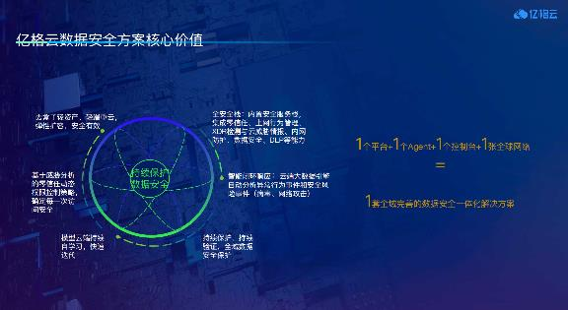
图 6-10亿格云数据安全方案核心价值
这就是我们的整体的一个数据安全通过零信任SASE来落地的一个解决方案。
我也非常欢迎大家能够来充分的使用我们的产品，因为我们整个产品也是非常容易被接入，不到15分钟就可以做到接入，你就可以来体验我们整套平台，怎么样能够帮助你去做到更好的数据安全，同时不增加你太多的一个工作量。

大型攻防演练中的零信任

攻防演练的背景
攻防演练不局限于在某一个场景，包括我们自己的甲方，在甲方的话，其实会有红蓝对抗，最早是会有这种深度测试，后来就演化成更加专业的红蓝对抗。这个是公司级别的，对至于再往上延伸的话，其实都有不同场景，不同环境、下的这种对抗这种需求，它其实核心的目的其实还是为了就要去检验企业或者说组织在真实的对抗的面前，攻击的面前，它的防护能力到底能达到什么水平，以及如果出现了安全事件之后，是不是能够及时快速的去止损，然后快速进行响应，它其实是需要通过这种实战的方式来进行验证的。
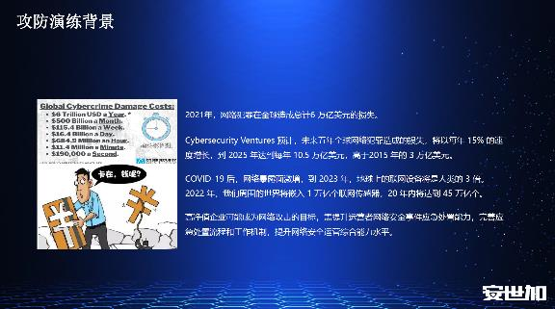
图 7-1 攻防演练背景
以前其实安全很大一个问题是说他很难体会出安全的价值，然后甲方的安全也很难去证明，就是你的安全到底做的多好。通过这种对抗的方式的话，其实是能够去证明你的安全实际的能力是什么样子的，所以说这个事情还是蛮有意义的一个事情。

现状和发展趋势
整个对抗其实也是一个趋势，其实这种攻防演练的对抗，是在一个逐渐进化过程中。比如在16年行业普遍来说的话，是比较套路的，通过规定的方式，然后包括提前做好这种规定的动作，然后逐一去进行执行，然后再看看防守方响应过程什么样的。主要还是通过这种就剧本化的方式来进行演练。
其实不是真正意义上的严格的真实的对抗。但是随着时间的变化可以看到从16年到18年，其实就已经发生了比较大的变化了。18年整个行业更多的是说不去指定攻击的目标跟时间，也不限定攻击的手段，去更多地进行验证。类似这种政策，对抗其实越来越被广而接受，然后广泛地去应用。
包括到后面，像甚至一些0Day的方式也一起去用，甚至一些关键的设施，关键的平台然后去进行验证。然后到到最近几年，它是越来越像真实的这种攻击场景了。
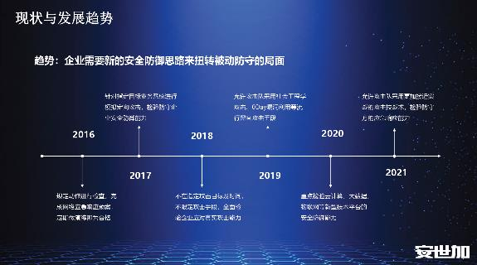
图 7-2 现状和发展趋势

APT的攻击方式
这里面其实不得不去提一下APT。APT可能大家会知道是高级持续危机的一个统称，主要是在去讲遇到这种真实的攻击，他的方法是个什么样子，左侧这一块其实是一个k线。
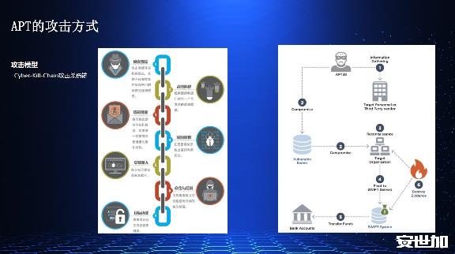
图 7-3 APT的攻击方式
k线是洛克希德马丁提出来描述攻击过程的一种模型，它把工具分成几个阶段构成，最早的侦查跟踪，主要是去发现目标的位置，去构建相应的工具，然后去做Payload的投递，再去利用漏洞，再去植入后门，保持持续的控制能力，后面再通过控制很难移动这种方式，去达到最终的目的。这个目的可能有多种多样，有的可能偷数据，有的可能是以破坏为主，最近的加密勒索其实是它的目的之一。
左侧这一块其实是KChain的一个模型，大家做安全应该现在都比较熟悉了。右边的是一个真实的APT的过程，银行Swift的受攻击过程，是APT38，它的方式就不仅仅是按照策略来去做，但是可以通过推测的方式来进行总结。比如说真实的APT对抗的时候，他用的手法和它的灵活性或者说它的这种变化其实还是蛮多的，也不会局限于在某种放上面来。

攻击分析

攻击阶段
大体上来说，我们可以把攻击做一些阶段性的总结。
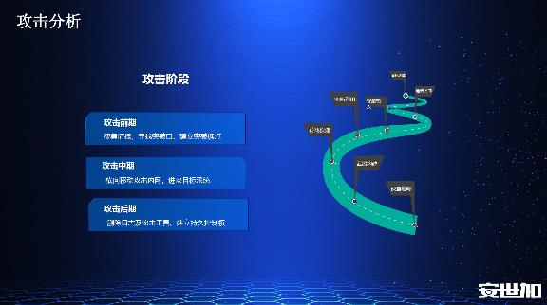
图 7-4 攻击分析
大体上分为攻击的前期，攻击的中期和后期。前期主要是以情报收集为主，然后去寻找一些突破口去建立据点。一旦据点被建立起来，攻击的中期其实更多的是在内网中，然后去进行横向移动，去找到攻击的目标，然后在到达攻击目标的途径中，更多地去做一些控制节点的控制。
等到攻击到后期的时候，一旦获取到数据或者达到目标之后，可能还会去做一些数据的删除，日志的清理，同时会保持控制权。因为攻击往往它不是一锤子买卖，后面还会持续地去做。

实战攻防演练与APT攻击的差别
右边这个图还是APT的KChain，相对比较形象一点，整个过程它是以途径的方式，最终达到目标。为什么会提到APT呢，因为还有实战跟攻防演练，本质上来说，这两者其实还是会有一些区别。对于实战攻防演练，更多的是说会去防守。特定的这种防守方，往往是一些比较重要的公司单位或者机构。那APT其实对于防守方而言，只要有商业价值或是有潜在利益价值，都有可能会成为这个对象。
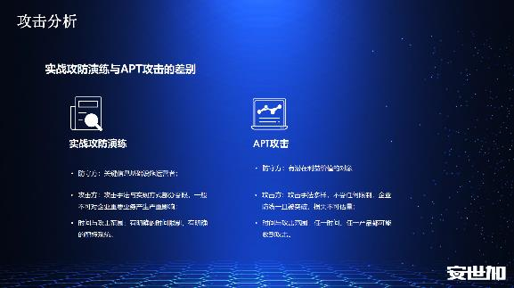
图 7-5 实战攻防演练与APT攻击的差别
对于攻防演练来说，往往攻击方的攻击手法和方式会受到限制的，比如说不能对企业的业务关键节点造成影响，所以说它其实还是会有限度的去用它的攻击方式。但是对APT来说，手法会多样化，没有任何限制，而且它的主要的目的是偷取数据和进行破坏。
在时间上，攻防演练有明确的时间，然后也有明确的靶机系统。但是APT是不知道什么时间，也不知道什么系统或具体哪某一类产品可能会受到攻击，充满了不确定因素。但是可以看出APT的防护和APT的难度会大于攻防演练的难度。所以，把攻防演练本身做好，也是属于企业安全能够面临真实对抗的基础或前置的条件。

零信任的特点
我们为什么会想到去通过零信任的方式来去做呢。因为我之前是在互联网公司，本身其实也经历过很多这种安全事件。既有来自公司内部员工的舞弊，也有来自专业组织的APT攻击，游戏行业它有很大的特点，它的数据很值钱，代码很值钱。有很多获利的途径，就也有大量的利益。所以说遇到这种真实的APT对抗场景比较多的，我们也是参与过程中发现以前的保护方式其实很难去做好，转而才去用零信任的方式去解决这个问题。
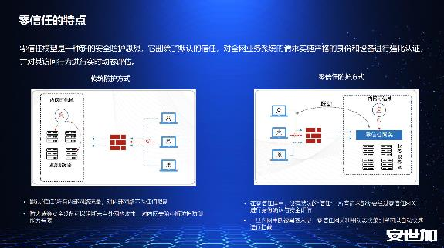
图 7-6 零信任的特点
零信任是什么，或者我们为什么要去用。左侧这个图是传统的安全防护方式。其实传统防护的理念，其内容可以理解为本质上通过边界去防护，区分外网内网，外面来的是不安全的，所以我们通过防火墙，把这种所谓不安全的攻击给它过滤掉，然后放进来的数据包，我们认为是安全的，是经过验证过的，所以才能进来。
但是真实的情况来说，黑客是不会正面去给你弄的，正面有防火墙，他就一定会用各种方式去绕到内部里面来。但内部在传输安全机制里面往往被认为是一个可信的环节，整体的安全能力相对是比较薄弱的。即便我们有这种纵深防护理念，这里面也会有一些安全机制，但是其实真正的防护效果没有想象中的那么好。所以一旦被释放到内网里面，很多攻击和目标都会达成。因为他信任了所有的这种内部流量，有潜在的信任关系在里面。
零信任跟传统方式比，最大区别在于，通过零信任的网关，把所有到业务的请求都被拦截住了。防火墙其实在这里面，不是说数据包经过防火墙能进来，就认为它是安全的，而是在网关上面要去通过引擎的决策中心去综合判断，根据信任链的关系，判断他的身份，判断他的权限，判他的安全状态，然后认为他没有问题才放行到业务端这边来。
所以说零信任网关严格意义上它是应该在业务的前面，而不管在什么地方，从内网访问或外网访问都是一样的，都在业务的前面，这样才可以把攻击面给收敛起来，然后才可以去做可信的判断。
这个是零信任思想跟以前的思想有很大变化的地方，包括持续校验，基于身份等等这些可能大家都会比较熟悉，我就不去复述了。最核心的点在于拦截所有请求，经过判断验证没有问题之后才会放进来，这是个持续的过程，每一个请求，都要经过判断。这也是为什么零信任会更加安全，因为他把攻击面收敛了，以及把后面的访问过程变成一种可信过程。虽然叫零信任，但本质上其实是在做可信的验证。

持安零信任平台架构
基于这思想，我们做了自己的持安零信任平台。结合之前在完美世界的很多经验，我们做零信任有一个不太一样的地方：我们认为零信任就是一个平台，所以一开始我们就以平台化方式去做，然后把所有的组件和维护构建完成。这样的好处是能够根据甲方不同的安全能力要求使用不同的功能和模块。因为甲方的安全状态是不一样的，有的早有的慢，有的很完善，有的其实还比较欠缺。
我们的核心是能够去匹配复杂环境下的零信任问题。我们做了不同类型的网关，目的是为了解决不同的访问途径这种隐形安全问题，不管是访问SaaS还是说要去出海，或者访问公有云或私有云或IDC的这些业务，都可以走不同类型的网关。为什么这么去做？核心点在于是要去做好这种实战攻防演练还是要做好APT的对抗。
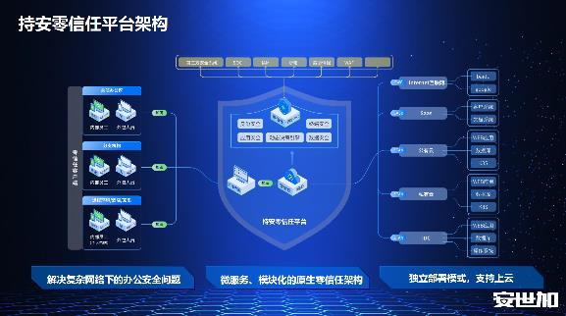
图 7-7 持安零信任平台架构
本质上讲网关不在业务的前面，它跟业务在一起的，那么这对于网关的性能考验是比较高的。我们通过这种方式使得网关能真正在全公司里面部署。
终端其实是引进可信验证非常核心的地方，终端要具备足够强的能力，要能够去收集，能够去分析，能够去判断你的终端是不是安全的，包括终端是不是你本人在用，这些是非常重要的数据来源。
所以说我们终端上面做了很多的安全能力，同时也有零信任访问的能力。访问数据包到网关里面去之后，他会把请求会转到决策中心这边，去做综合的安全的判断，既包含终端的这种状态，也包含后面应用的判断，还包括访问的方式等等，判断完之后才会通知放行。
整个后面业务系统即便有0Day或1Day，也很难被利用，原因在于你是这种可信的验证机制，会导致没有经过验证的数据包攻击包过不去。
我们最近在网上，把我们的攻防平台也放出来了，然后邀请白帽子去做攻防演练和对抗。现在第一阶段已经做完了，到目前为止没有任何人能够绕过去，我们就把安全嘴做了降级，把我们前面防护能力去除，然后去做更多对抗。通过这种可行的方式对安全防护能力有很大提升。
我们做了很多第三方安全能力的集成，为了能够把传统的安全产品整合到平台里面来，实现安全的一体化。

基于攻击链路的零信任防护理念
实现这个目标之后，其实整个安全的防护水平跟能力上升一个很大的台阶。基于此，我们也做了整个供应链的零信任对抗，分了几个阶段来去做，在攻击的前期中期和后期。前期的时候我们会通过这种收敛暴露面，通过评估的方式确认暴露面目标，然后把这些业务暴露面全部收敛起来。
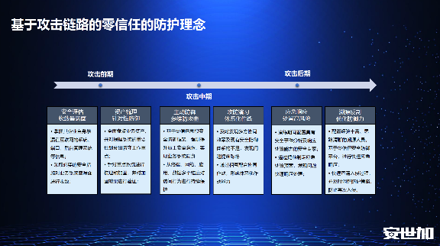
图 7-8 基于攻击链路的零信任的防护理念
不管是从外部访问，从页面上访问还是内部访问，都会基于零信任进行访问。然后再对资产进行梳理，然后针对性地，不同的系统设置不同的零信任策略。
考虑到员工的使用体验，有的是要做加强防护，有的是要去做严格防护，要根据它的重要性去做。在攻击中期的时候，一方面是要去做主动的防御，因为领先是主动防护的思想，做多维度攻防的对抗，这里面也包含了终端、网络、应用数据源的持续保护。在中期尤其往往在做大型的这种攻防对抗的时候，内部会提前去进行模拟攻击，验证之前设计的防护方式是不是靠谱，在这个过程中验证是不是有漏掉的地方，有不足的地方，提前把这些该补的位置给补上。等到在攻击后期的时候，一旦有这种安全事件的发生，其实也可以通过应急响应方式进行处理。

方案设计思路
整个解决方案我们通过安全的可见可感可控三个角度去做的。可见是说我们不是用边界防护，而把零信任的思想嵌入到整个对抗的体系里面去，变成主动防护方式。为什么说零信任能解决资产可信，因为不经过零信任平台，根本访问不到后面业务系统，我们通过这种被动的方式，可以知道公司里面到底有多少资产，多少账号，多少设备，数据的情况等等。
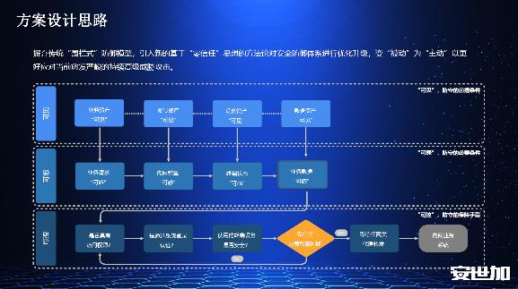
图 7-9 方案设计思路
具备这个能力之后，在黑客或攻击者攻击过程中，我们可以具备安全感知能力，因为在所有的路径上，没有别的入口，只有一个入口，所有中间的过程都是可以被感知到，我可以拿到这里面数据，分析哪些是真实的原因还是异常。一旦发生异常事件，我们可以去做综合的控制判断，不管是前面这一段基于零信任判断，还是说在这个过程中，发现一些异常的行为，就可以去做动态的阻断。这个可以做到安全能力的很大提升，同时把风险降低，加强溯源感知能力。

准备阶段，资产梳理
我们的零信任有几个阶段，在准备阶段时候，需要确定一下资产，因为零信任要部署在业务的前面。如果不放在业务之前，意味着有业务系统没有通过零信任保护，就是一个可能被攻击的点，或者说可能就是一个渗透的入口，攻击者会绕过保护机制，进行访问，所以说资产梳理这个阶段还是蛮重要的，这个是要把资产尽可能梳理清楚，然后把它给收拢进来。
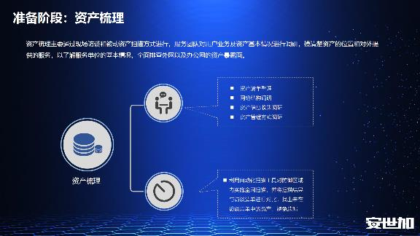
图 7-10 准备阶段：资产梳理
当然也有非常严格的措施，比如只允许用户去访问零信任的端口，其他的端口全部关掉。但是如果前期资产没有梳理好，有可能因为某些业务没有接进来，影响用户访问业务系统。所以说数据梳理过程是为了解决这个问题。梳理完成之后，会进入到产品布控的过程。

演习阶段：产品布控图
平台的布控不是以边界的方式去做，所以边界这一块没有做额外的机制，不管黑客通过互联网，从外面去打，还是说直接到你的办公场所，或者是说通过钓鱼的方式进入到内网里面来也好，不管哪种方式，对于零信任而言其实并不关注。当你去访问，因为你控制了员工的电脑，最终其实还是要去拿下这个目标或目标系统的权限去达到你的目标，但是当你去访问后面业务的时候，零信任和零信任网关，在中间把所有事情给拦截了，然后判断你的电脑，比如说有没有被控制，访问的人是你本人还是黑客，有没有一些异常的行为等等这些，做这些判断之后才到后面去做转发。
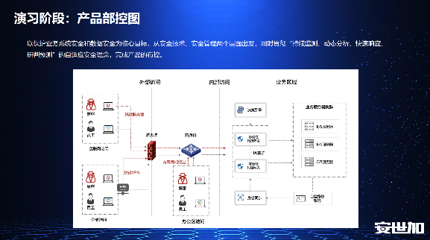
图 7-11 演习阶段：产品布控图
零信任网关要部署到业务的前面，在布控这个层面要注意，但真实的环境可能会比较复杂。比如说要考虑到不同的区域，做高可用、多活等等。

演习阶段：产品布控
我们把攻击的方式列了这几种，因为常规的攻击不管是要做一些探测，找到目标之后，会尝试去做账号的爆破，或是钓鱼，其实钓鱼方式用的挺多的，可能通过应用，比如应用的漏洞，或者0Day/1Day的方式，从边界或者其他地方打进来。
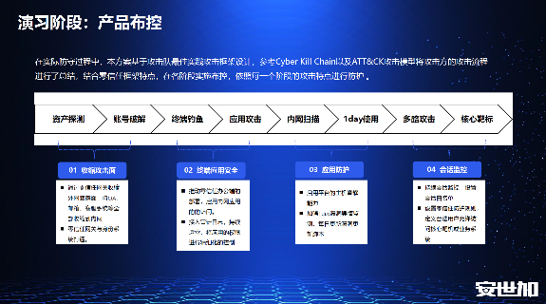
图 7-12 演习阶段：产品布控
一旦进到内网里面来，会进行探测。之后，如果发现这里面有一些可以被利用，会去打下更多的点。有了答案之后，再逐渐通过横向和纵向移动方式，一步步渗透到核心目标，最终拿到靶标的权限。
这里面有常见的攻防演练过程中会用到的一些方式手法。比如在资产探测跟账号破解这一块，去静态密码指的是把代码全去掉，很多时候黑客也好，攻击者也好，往往会通过这种爆破的方式去拿到初步的权限。
零信任网关一旦部署，整个业务暴露面全被收敛了。不管是我们内置的身份多因素认证，还是跟第三方做集成，本质上说可以把静态密码彻底给去除掉。从资产的暴露面或入口的风险来说，可以把它给收敛住。
如果遇到了终端钓鱼，或者说通过这种方式去进行渗透的时候，因为终端不单是零信任接入的端口，其实我们做了很多安全能力，包括持续检测引擎。能够发现端上是不是有比如钓鱼这种事件，是不是有这种风险的行为等等。如果判断终端不安全之后，异常状态也会传到网络上。当你去访问的时候，网关能知道这个设备其实不安全，或者设备不是你的设备，能够知道这些情况。能去对端上这种东西进行防护。当他去做内网扫描或者对应用进行攻击时，我们也可以去通过蜜罐的方式，一旦有内部的这种扫描探测行为，很快就能知道，可以瞬间实现全网的蜜罐覆盖。
对于像1Day/0Day的这种使用，严格意义上来说，零信任并不关心。只要你的可信判断不通过，数据包是过不去的，也就是说你的攻击包过不去。这是零信任有优势的地方，但是因为这里面要考虑到溯源的问题，如果有人用1Day的话，因为我们做了中间全链路日志的审计和分析能力，可以通过这些数据分析出是不是有人，比如说内部人员即内鬼，利用这个漏洞进行长期更新。一旦有这种行为，可以快速地进行响应，更快速的进行溯源。
针对靶标系统，攻击者会用多种方式来进行攻击，我们有持续的检测能力，可以使用很严格的隐性防护策略，定义只有这种合法特殊的场景下，用户在特定的时间、特定的范围，特定的安全状态下才能访问系统，可以做非常灵活的但又非常严格的控制，牢牢地守护核心目标。

演习阶段：策略调优
另外一个阶段策略的调优，调优指的是说零信任并不是说把业务全部接进来之后就做完了，零信任其实是需要运营的，要对策略去做不同策略的组合，比如说有的应用可能是全过程去访问，有些可能是特定的，所以要根据实际情况进行策略调优，满足既能够便捷的使用，又能去保护核心业务。
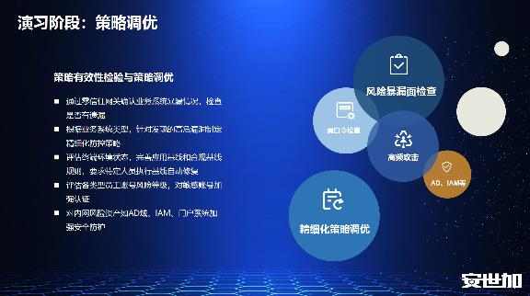
图 7-13 演习阶段：策略调优

保障阶段：专家值守
职守则是在对抗的过程中经常用到的方式，不管在公司内部，去做这种对抗，还是说是这种更大范围的，一旦在演练对抗的过程中，一定需要有人去做值守的。
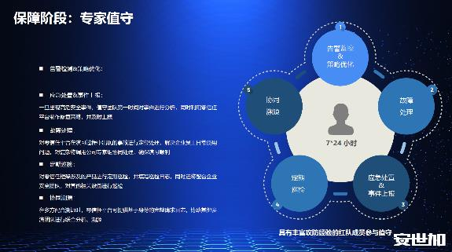
图 7-14 保障阶段：专家值守
值守指的是，我发现安全事件的时候，能够对事件进行分析，也可以去调用我们的一些平台，然后下发一些策略进行补充，或者做主动上线或阻断这些行为。对故障进行处理的过程中，如果说有出现这种，比如说因为一些问题，出现一些故障情况下，能够快速的去协调对应的人。
巡检指的是在对抗的过程中，因为策略的调整，有的甚至可能会去调整部署或者更大的变化。这些不单是零信任这一块，在整个或大的攻防背景下，相关的系统，比如说有的系统可能业务可能会做调整，这里面其实是要去对整个系统进行定期的巡查，一定要保证它的持续的可能性。
溯源指的是一旦有安全事件的时候，我们的平台其实有很好的优势，可以基于身份回溯整个供给的链条。在做甲方的时候，溯源是很难的事情，我们以前溯源都是基于IP，有很多大型的企业，它的公司IP地址可能会动态去分配，也有可能分公司是通过NAT的方式过来的，在这种线路运行情况下远程办公，外面的这种星巴克酒店等等这些地址，导致很难定位到后面的真实的人是谁，真正设备是谁。所以说一旦发生事情之后，通过IP去做溯源，这个过程其实很漫长，效率其实并不高。我当时在公司做零信任时，考虑到这一点，所以我们在所有数据里面都打入了身份的标记，打入身份标的好处是所有的数据可以根据人来去溯源。对于没有人信息的这种数据，其实是过不去零信任网关的，因为零信任网关做转发的时候，他一定是要有身份才能做转发。
所以基于这种模式，一旦发生任何事件，我们得精准的知道是哪个人哪个设备，然后用什么进程，通过什么方式，去化解这件事件，能够把整个链条回溯起来。这样话对于整个应急响应，由于对溯源这一块效率是非常显著的，能够得到提升。

红/防守方服务
这个过程中的时候，可能还会涉及到要去做演练的对抗，因为在做真正的对抗过程中，不可能是说只是把我们的防护场景做部署，做完部署之后就等着别人去打，这个肯定是不够的，往往是我们要去提前去做好内部的验证，比如当你部署完了之后，要去验证你的这些防护的机制是不是真的有去发生作用，比如说你的攻击面是不是真的被收敛做了。
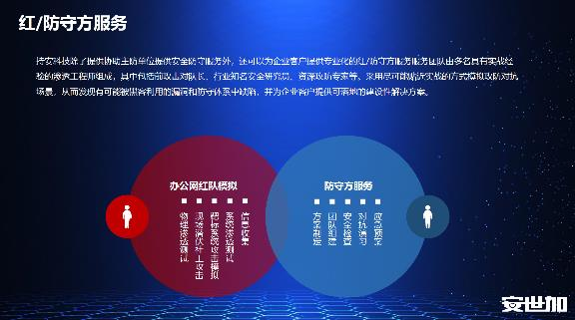
图 7-15 红防守方服务
比如说去静态密码是不是真的把策略给打开了，还是说有些东西还是有遗漏的情况等等，这些其实都是需要通过模拟演练的方式去进行对抗。这一块的话，我们其实自己也是有专门的这种团队，能够去制作模拟这种演练，另外一个因为之前我们自己也是通过零信任方式去做了很多这种防护，所以也可以把这方面把经验转化成策略的方式来去完善整个系统。

